b_educ_2024_010

МІНІСТЕРСТВО ОСВІТИ І НАУКИ УКРАЇНИ
ЧЕРНІВЕЦЬКИЙ НАЦІОНАЛЬНИЙ УНІВЕРСИТЕТ
ІМЕНІ ЮРІЯ ФЕДЬКОВИЧА

Факультет педагогіки, психології та соціальної роботи
кафедра психології

Психологічні особливості основних типів деструктивних способів реагування на нестабільні умови життя та їх вплив на самоактуалізацію

Кваліфікаційна робота
Рівень вищої освіти – перший (бакалаврський)

Виконала:
студентка 4 курсу, 403 групи
Бешлей Олександра Олександрівна
Керівник:
кандидат психологічних наук,
асистент Гайсонюк Н.А

До захисту допущено
на засіданні кафедри
протокол №____від _____________ 2024 р.
Зав. кафедрою ____________ доц. Андрєєва Я.Ф.

Чернівці – 2024
АНОТАЦІЯ
У нашій роботі розглянуто психологічні особливості основних типів деструктивних способів реагування на нестабільні умови життя та їх вплив на процес самоактуалізації. Актуальність дослідження обумовлена зростаючою кількістю людей, що стикаються з нестабільними життєвими умовами та потребують ефективних психологічних стратегій для подолання стресу та кризи. Мета роботи полягає у виявленні та аналізі основних типів деструктивних реакцій, таких як соматизація, дистрес, депресія та тривожність, а також вивчення їх впливу на особистісний розвиток та самоактуалізацію.
В дослідженні використовуються методи психологічного тестування, аналіз психологічної літератури, методи обробки даних, що дозволяє глибше зрозуміти механізми формування деструктивних способів реагування. У роботі розглядаються теоретичні підходи до розуміння деструктивних поведінкових паттернів, а також їх практичне застосування у психології. Виявлено, що деструктивні способи реагування, таких як тривога, дистрес, депресія та соматизація значно ускладнюють процес самоактуалізації, знижуючи рівень особистісного зростання та самопізнання. крім того, у роботі пропонуються рекомендації щодо психокорекційних заходів, спрямованих на зменшення впливу деструктивних реакцій та підтримку позитивного розвитку особистості.
Результати дослідження можуть бути корисними для практикуючих психологів, психотерапевтів та інших фахівців, які працюють у сфері психологічної допомоги. Вони також можуть стати основою для подальших наукових досліджень у галузі психології стресу та психотерапії.
Ключові слова: дистрес, нестабільні умови життя, саморозвиток, самоактуалізація, вплив.

ABSTRACT
Our work examines the psychological features of the main types of destructive ways of responding to unstable living conditions and their Our work examines the psychological features of the main forms of destructive ways of responding to unstable living conditions and their impact on the process of self-actualization. The growing number of people facing unstable life conditions and those in need of effective psychological strategies to overcome stress and crises are the basis of our study's relevance. The paper aims to identify and analyze the main types of destructive reactions, such as somatization, distress, depression, and anxiety, as well as to study their impact on personal development and self-actualization.
We applied the following methods to meet the research tasks: psychological testing, analysis of psychological literature, and statistical methods of data processing, which enable a deeper understanding of the ways the mechanisms of destructive responses to unstable living conditions are formed. The paper examines theoretical approaches to understanding destructive behavioral patterns and their application in psychological assistance. We were able to prove the suggestion that destructive ways of responding, such as anxiety, distress, depression, and somatization complicate the process of self-actualization significantly, reducing the level of personal growth and self-knowledge. We also offer recommendations on the optional techniques for reducing the impact of destructive reactions and supporting positive personality development for psychological assistance and mental health protection.
The study results can be effective for psychology practitioners, psychotherapists, and other mental health professionals. They can also become the basis for further scientific research in stress management psychology and psychotherapy.

Keywords: distress, unstable living conditions, self-development, self-actualization, influence.

Кваліфікаційна робота містить результати власних досліджень. Використання ідей, результатів і текстів наукових досліджень інших авторів мають посилання на відповідне джерело.

________________ О.О. Бешлей

ЗМІСТ

АНОТАЦІЯ______________________________________________2
ВСТУП__________________________________________________6
РОЗДІЛ 1. ТЕОРЕТИЧНІ ОСНОВИ ПРОБЛЕМИ ДЕСТРУКТИВНИХ СПОСОБІВ РЕАГУВАННЯ НА НЕСТАБІЛЬНІ УМОВИ ЖИТТЯ ТА ЇХ ВПЛИВ НА САМОАКТУАЛІЗАЦІЮ_______10
  - Психосоматична природа деструктивних реакцій на тривалий стрес___________________________________________________10
  - Нестабільні умови життя: природа та наслідки___________13
  - Самоактуалізація: поняття та механізми_________________16
  - Взаємозв'язок між стресом, психосоматикою та самоактуалізацією_____________________________________19

РОЗДІЛ 2. ЕМПІРИЧНЕ ДОСЛІДЖЕННЯ ПСИХОСОМАТИЧНИХ ОСОБЛИВОСТЕЙ РЕАГУВАННЯ НА НЕСТАБІЛЬНІ УМОВИ ЖИТТЯ ТА ЇХ ВПЛИВ НА САМОАКТУАЛІЗАЦІЮ__________________________________21
2.1.1 Психологічні характеристики вибірки_________________21
2.1.2 Методи дослідження________________________________23
2.2.1 Результати зіставлень за допомогою описової статистики___27
2.2.2 Результати кореляційного аналізу________________________32
2.2.3 Результати однофакторного дисперсійного аналізу_________37
ВИСНОВКИ_____________________________________________45
СПИСОК ВИКОРИСТАНИХ ДЖЕРЕЛ______________________48
ДОДАТКИ________________________________________________52

ВСТУП
Актуальність. В сучасному світі люди постійно стикаються з різноманітними стресовими ситуаціями та живуть в нестабільних умовах, які зумовлені важким політичним становищем та повномасштабною війною в Україні, а також іншими подіями, які відбуваються в усьому світі. Війна призводить до серйозних стресів і трагедій для населення, люди постійно розуміють, що можуть втратити свої рідних, оселю або почуття безпеки. Це напряму впливає на їхнє фізичне та психічне здоров’я. Як зауважують численні дослідження тривожні розлади, різні типи депресії, ознаки посттравматичного стресового розладу (ПТСР) є наслідками тривалого переживання особою нестабільних та непередбачуваних травмівних подій. Як зазначають Джоші та О’Доннелл (Joshi and O’Donnell 2003:288), психічні розлади насправді є «нормальною реакцією на ненормальні події» [35].
Актуальність досліджень особливостей реагування на стрес, передумови посттравматичного зростання, вплив реагування на стрес та нестабільні життєві умови зумовлені зокрема необхідністю прогнозування програм реабілітації, освіти, виховання, психопрофілактики різних груп населення України, у зв'язку з їхнім досвідом проживанням війни. Внаслідок стресу у людей можуть виникати різні соматичні реакції, які можуть істотною мірою бути зумовлені психологічним станом. Зауважено, що під дією сильного та тривалого психологічного навантаження на людину, у неї можуть розвинутись невротичні реакції, які і є деструктивними способами реагування внаслідок тривалого стресу. Так, приміром, виникає психосоматика як галузь знання на перетині медицини та психології. Згідно з основними припущеннями цієї науки, в основі лежить реакція тіла на емоційні переживання, що супроводжується функціональними змінами в органах і патологічними розладами. Дослідники проблематики погоджуються з тим, що в основі психосоматичного розладу є реакція особистості на певне емоційне переживання, яка супроводжується функціональними змінами та в певних випадках патологічними порушеннями в органах [17]. Так згідно з векторною теорією психосоматики відповідна схильність може впливати на вибір органу або системи, що зазнає ураження. Це суттєво може впливати на якість життя. Психічний стан нероздільний з фізичним самопочуттям, — організм людини дуже чутливо реагує на стрес, переживання та емоції [13].
Загалом, згідно концепцій Г.Сельє та А.Лазаруса стрес є нормальною реакцією на раптові та неочікувані зміни в навколишньому середовищі. Подальші дослідження з проблематики стресу визначають вплив тривалості стресу на психологічні та психофізіологічні характеристики особистості дистрес (H. Selye, 1982), еустрес (H. Selye, 1982), визначають притаманні людині реакції на стрес [27]. Зокрема з позиції взаємозв'язку реакцій на стрес зумовлений нестабільними умовами життя доцільно виокремлювати конструктивні (перераховуємо і вказуємо авторів та роки, можете і птз сюди засунути теж) та деструктивні, а саме соматизація, дистрес, депресія і тривожність (теж бажано авторів та роки), які і стали предметом нашого дослідження. Особливо важливою є реакція людини на ці ситуації та її здатність до самоактуалізації - процесу розвитку особистості та досягнення свого потенціалу в умовах нестабільного життя.
Наше дослідження ґрунтувалося на працях таких вчених як: векторна теорія психосоматики (F.Alexander, 1950), концепція «особистісних профілів» (F. Dunbar, 1943), концепція «нібито» особистості (H. Deutsch, 1934), «Проблеми людської природи» (A.Adler, 1929) та інші. З українських вчених ми взяли до уваги такі праці, як: “Психосоматичні особливості впливу стресу на фізичний стан особистості” (М.Тесельська, 2022), “Психосоматичні розлади: сучасний стан проблеми” (Л.Перетятько, М.Тесленко, 2017), “Самоефективність особистості у виборі копінг-стратегій поведінки” (О.Сидоренко,Т.Ханецька, А.Федоренко, 2019).
Нестабільні умови життя чинять негативний вплив на внутрішнє відчуття стабільності в людини, що викликає стресові реакції. Сучасний світ характеризується непередбачуваністю, що ставить перед людьми завдання адаптації та самоактуалізації в таких умовах. Це навантаження вимагає передусім психологічної готовності: готовності до неочікуваних змін, швидкого перегляду власних компетенцій, потреб, а навіть іноді цінностей та установок [8]. Тож такі зміни для психіки можуть спричиняти вагомий вплив на розвиток особистості та її самоактуалізацію.
Традиційно поняття самореалізації (самоактуалізації) особистості пов'язують з гуманістичною психологією, де цей термін вважається ключовим. Згідно з концепцією "піраміди потреб" Абрахама Маслоу, самоактуалізація є найвищою потребою людини [33]. Феномен самоактуалізації також досліджували В.О Гомонюк, І.П Маноха, Ю.В Рутина, В.Франкл, К.Роджерс та інші.
Вибір теми «Психосоматичні особливості реагування на нестабільні умови життя та їх вплив на самоактуалізацію» було зумовлено її актуальністю та потребою у практичному застосуванні вищевказаного матеріалу. Розуміння взаємозв'язку між стресом, психосоматикою та самоактуалізацією важливо для розробки стратегій запобігання стресовим реакціям та підтримки психоемоційного та фізичного здоров'я людини.
Мета: здійснити теоретичний аналіз та емпірично дослідити вплив психосоматичних особливостей реагування на нестабільні умови життя і їх вплив на самоактуалізацію.
Гіпотеза: ми припускаємо, що основні типи реакції на нестабільні умови життя в умовах війни, зокрема: соматизація, дистрес, тривожність та депресія, можуть впливати на особливості реагування та на особливості самоактуалізації.
Об’єкт: самоактуалізація особистості.
Предмет: самоактуалізація особистості в нестабільних умовах життя.
Завдання дослідження:
1. Проаналізувати наукові джерела з приводу самоактуалізації і її проявів;
2. Дібрати батарею валідних психодіагностичних методик для дослідження особливостей самоактуалізація особистості в нестабільних умовах життя;
3. Емпірично дослідити деструктивні особливості реагування на нестабільні умови життя і їх вплив на самоактуалізацію;
4. Визначити який з типів реакції є найбільш поширеним фактором впливу на самоактуалізацію.
Для досягнення поставлених завдань застосовувалися наступні методи дослідження:
1. Теоретичні: аналіз психологічної літератури, порівняння та узагальнення теоретичних даних, що стосуються досліджуваної проблеми.
2. Емпіричні: психодіагностичні методики :
1) П`ятифакторний опитувальник особистості (5PFQ);
2) Опитувальник щодо тривоги та здоров’я «HAI-S»;
3) Чотиривимірний опитувальник для оцінки дистресу, депресії, тривоги та соматизації (The Four-Dimensional Symptom Questionnaire — 4DSQ);
4) Методика визначення загальної та соціальної самоефективності (М.Шеєр, Дж. Маддукс).
3. Методи обробки даних: методи описової статистики, кореляційний аналіз та однофакторний дисперсійний аналіз.
Експериментальна база дослідження. У даному дослідженні брали участь 49 респондентів віком від 15 до 30 років.
Структура наукової роботи. Наукова робота складається зі вступу, двох розділів, висновків, списку використаної літератури, який складається зі 44 найменувань праць вітчизняних та зарубіжних дослідників, та додатків.

РОЗДІЛ 1
ТЕОРЕТИЧНІ ОСНОВИ ПРОБЛЕМИ ДЕСТРУКТИВНИХ СПОСОБІВ РЕАГУВАННЯ НА НЕСТАБІЛЬНІ УМОВИ ЖИТТЯ ТА ЇХ ВПЛИВ НА САМОАКТУАЛІЗАЦІЮ
1.1 Психосоматична природа деструктивних реакцій на тривалий стрес
Відповідно до визначень психосоматичні розлади – це психологічний стан, що супроводжується появою фізичних симптомів, як правило, без медичного пояснення. Особи з такими станами можуть мати надмірні думки, почуття або занепокоєння щодо симптомів, що однозначно впливатиме на їх здатність нормально функціонувати [24]. Протягом останніх десятиліть дослідження спрямовувалися на вивчення впливу фізіологічного та психологічного стресу на фізичне та психічне здоров'я. Ці дослідження підтвердили, що досвід стресу може мати позитивний вплив у ситуаціях, коли негайна реакція на подразник є необхідною для забезпечення виживання та подальшого благополуччя [22]. Зигмунд Фройд зробив значний внесок у розвиток психосоматичної науки. Його дослідження визначили основні напрямки у психоаналітично орієнтованій психосоматичній психології та медицині, встановивши нові підходи до розуміння зв'язку між психікою та фізіологією людини.
У психосоматичних захворюваннях емоційний стрес або інші психологічні аспекти відіграють найважливішу роль у формуванні фізичних проявів та симптомів. Щодо фізичних наслідків, довготривалі стресові стани можуть підірвати стійкість організму до впливу стресора та негативно вплинути на людину в цілому, можливо, навіть призводячи до незворотніх фізіологічних ушкоджень. Наприклад, стрес може викликати зміни в роботі серцево-судинної системи, дихальних шляхів, шлунково-кишкового тракту , тощо. Люди, які відчувають різні фізіологічні симптоми, можуть довго знаходитися під медичним наглядом, намагаючись виявити корінь проблеми, але інколи безуспішно. Це свідчить про розвиток психосоматичного стану.
Більше того, психосоматичні явища можуть поглиблювати існуючі захворювання, такі як виразка шлунка, гіпертонія, псоріаз, екзема, та серцеві проблеми [16]. Психічні фактори, такі як емоції, стрес, уява, сприйняття та думки, можуть впливати на роботу нервової системи та ендокринної системи. Наприклад, стрес може спричинити зміни в рівні гормонів стресу (наприклад, кортизолу), що впливають на роботу серцево-судинної системи, імунітету та інших органів. Гіпотеза щодо зв'язку між психічним станом та фізичними захворюваннями відкриває можливості для розробки психотерапевтичних стратегій для осіб, які стикаються з цими розладами чи захворюваннями.
Ганс Сельє, лікар-новатор і ендокринолог, відомий у багатьох колах як засновник теорії стресу, визначив стрес як «стан, що проявляється специфічним синдромом, який складається з усіх неспецифічних змін у біологічній системі» [40, ст. 64]. Тому він запропонував теорію, що стрес має свою власну структуру, але він необов'язково пов'язаний з однією конкретною причиною, що викликає осяжні зміни в реакції на стрес. Сельє також описував стресовий стан, який відомий як загальний адаптаційний синдром. Також він описав типову модель реакції, яка виникає в ситуаціях стресу. Ця модель включала початкову фазу шоку та тривоги, де наступна -адаптація до стресора, а потім фаза виснаження, коли постійна негативна стимуляція може перевищити здатність організму протистояти стресору. Саме на цій стадії може розвинутись психосоматична реакція організму.
До основних типів деструктивних способів реагування на нестабільні умови життя ми відносимо: соматизацію, дистрес, тривогу та депресію. Соматизація - це психологічний механізм, коли емоційне напруження виражається через фізичні симптоми. У людей з психосоматичними розладами недостатньо розвинена здатність виражати тривогу та емоційне напруження лише на емоційному рівні [1]. Для вразливої особи основним джерелом дистресу, що негативно впливає на її фізичне та психічне здоров'я, є різноманітні неправильні або відсутні соціальні взаємодії, такі як конфлікти або порушення комунікативного середовища в сімейному або професійному оточенні (Хаустова О.О., 2009). В умовах сьогодення, багатьом людям довелось порушити свою соціальну взаємодію в звичному для себе середовищі, у зв’язку з біженством, розлученням із своєю сім’єю. Тривога - це стан, що включає емоційні, поведінкові, фізіологічні та когнітивні аспекти, який може виникати як психологічна, так і фізіологічна реакція організму. У людини тривога є природним захисним механізмом, що сформувався протягом еволюційного процесу. В нормі вона буває тимчасовою і піддається контролю [12]. Внаслідок тривалого стресу, тривога може бути основним способом реагування на зміни, навіть незначні. Тривога також супроводжується соматичними реакціями, проте, в порівнянні із соматизацією вона більшою мірою виражена емоційно. Тривале відчуття тривоги неабияк виснажує особистість. Депресія - це стан, який виявляється постійним почуттям пригніченості, втратою інтересу до раніше приємних занять та нездатністю виконувати повсякденні обов'язки протягом щонайменше двох тижнів [12]. Депресія супроводжується пригніченим настроєм, відчуттям слабкості, порушенням сну, втратою цікавості, малоактивним способом життя та ізоляцією від навколишнього середовища. Вона також нерідко супроводжується соматичними симптомами.
Стрес є адаптаційною реакцією, спрямованою на забезпечення виживання в критичних ситуаціях, завдяки позитивному мобілізаційному впливу. Проте ця реакція корисна для організму лише при короткочасному стресі. Тривалий стрес призводить до виснаження захисних механізмів та розвитку патологічних змін у багатьох органах і системах. В залежності від типу, тривалості та інтенсивності стресу може виникати різноманітний вплив, починаючи від порушень гомеостазу і закінчуючи серйозними ускладненнями органів і систем. До прикладу, стрес впливає на апетит та змінює харчові звички (Bagheri Nikoo et al., 2014; Halataei et al., 2011; Ranjbaran et al., 2013). Він негативно впливає на функцію ШКТ, як підтверджують результати численних досліджень (Söderholm & Perdue, 2001; Collins, 2001). Зокрема, встановлено, що стрес впливає на процес усмоктування, кишкову проникність, секрецію слизу та шлункового соку, а також сприяє розвитку запалення (Collins, 2001; Nabavizadeh et al., 2011). На сьогодні відомо, що численні запальні захворювання, такі як хвороба Крона та інші виразкові захворювання ШКТ, мають тісний зв'язок зі стресом (Hommes et al., 2002). Припускається, що навіть стрес, перенесений у дитячому віці, може сприяти розвитку цих захворювань у дорослому віці [43].
Екстремальні фактори, що мають екологічний, соціальний, техногенний та політичний характер, викликають негативні емоції, призводять до перенапруження фізичних та психічних функцій, постійно впливають на наш психологічний стан та особистісний розвиток, впливають на міжособистісні відносини і негативно відображаються на працездатності та професійній ефективності. Ці фактори також можуть викликати виснаження імунних запасів організму, сповільнення обмінних процесів та загальне погіршення стану здоров’я [7]. У критичні моменти симпатичний відділ нервової системи мобілізує організм, забезпечуючи йому необхідні ресурси для подолання або уникнення загрози. При вичерпанні запасів поживних речовин та енергії, парасимпатичний відділ активується під час сну, їжі та відпочинку, сприяючи збереженню ресурсів. Важливо зазначити, що стрес перш за все впливає на серцево-судинну систему [10, с. 39].
Ф. Александер вперше пояснив виникнення психосоматичних розладів через взаємозв'язок психологічних механізмів з органічною патологією. Він стверджував, що ці механізми формують основу довільної поведінки, експресивних виявів вегетативних вісцеральних і судинних реакцій, що відповідають за підтримання гомеостазу та готовність до реакцій боротьби чи втечі у небезпечних ситуаціях [6].
1.2 Нестабільні умови життя: природа та наслідки
Нестабільність у сфері особистого, соціального та економічного життя стає все більш поширеною явищем, що має значний вплив на психологічний та фізіологічний стан людини. Перш за все, нестабільність умов може включати такі аспекти, як соціальні зміни, економічна нестабільність, політичні конфлікти, небезпека для здоров'я, природні катастрофи та інші негативні фактори, які можуть викликати стресові реакції у людей. Багато типових ситуацій в житті можуть також викликати стрес. Це може бути конфлікти в сім’ї або на роботі, втрата роботи, фінансові проблеми, розлучення, втрата близьких людей, а також будь-які кризові ситуації, такі як природні лиха чи глобальні кризи, наприклад, пандемія і ,врешті-решт, нестійка суспільно-політична ситуація у світі. На сьогодні багато українців втратили домівку, змушені були емігрувати в інші країни, адаптуватись до нового життя, шукати новий спосіб заробітку та утримання сім’ї. Зміна оточення, розрив звичних зв'язків, несприятливі умови нового місця проживання - все це може спричинити почуття тривоги, невпевненості та суму. Людина може відчувати себе відокремленою від звичного середовища, що може призвести до появи депресивних симптомів. Звичний ритм життя порушується, а нові умови можуть вимагати адаптації. Особливо шкідливим є цілком реальний ризик покинути рідну домівку наслідками для дітей. Для маленьких дітей відсутність постійного місця проживання може мати тривалий вплив на психіку та фізичне функціонування і може призвести до хронічних захворювань пізніше в житті. Дослідження показують, що маленькі діти, які мають досвід бездомності більше 6 місяців значно частіше мають затримку розвитку, погане здоров’я, ніж діти, які ніколи не відчували відсутність оселі [38].
Деякі люди можуть відчувати ентузіазм та нову енергію в новому оточенні, тоді як інші можуть відчувати себе втомленими та знесиленими. Багатьом людям довелось розлучитись з близькими людьми, що також впливає на психологічний стан. Це все можна назвати нестабільними умовами в яких ми зараз живемо.
Такі події не можуть не залишити відбиток на психологічному благополуччі суспільства. В екстремальних умовах життя у діяльності функціональних підсистем організму відбуваються зміни, які виходять за рамки оптимального функціонування адаптаційної системи. Це може супроводжуватися почуттям емоційного дискомфорту та стресу [8]. Перш за все, глобальні події можуть спричиняти широкий спектр емоційних реакцій у людей. Деякі можуть відчувати страх, тривогу та невизначеність стосовно майбутнього. Емоційна нестабільність відноситься до схильності відчувати негативні емоції, такі як гнів, тривога або апатія, і збільшує вразливість до стресу. Таке психологічне навантаження може викликати різноманітні психологічні проблеми, такі як тривожність, депресія, втома, розлади сну та погіршення загального самопочуття. Крім того, тривалий стрес може впливати на фізіологічний стан організму, призводячи до збільшення ризику серцевих захворювань, гастрологічних проблем, артеріальної гіпертензії та інших захворювань, що свідчить про розвиток психосоматичного реагування на кризові умови. Добре відомо, що перші епізоди депресії часто виникають після сильної стресової життєвої події [36]. Також в психологічній літературі можемо часто побачити згадки про те, що причиною виникнення депресії стають стресові життєві події [25]. Нестабільні умови життя, такі як війни, природні катастрофи, економічні кризи або переслідування, можуть викликати стресову реакцію у людей. Цей стрес може виявлятися у вигляді соматизації, яка є проявом психічного дискомфорту через фізичні симптоми, такі як болі, головні болі, проблеми зі сном тощо. Нестабільні умови навколишнього середовища можуть спровокувати фізичні реакції, оскільки організм стає підвищено чутливим до стресових подразників.
Крім того, нестабільні умови життя можуть призводити до посилення тривоги у людей. Страх перед невідомим, небезпека для власного життя або життя близьких, втрата основних матеріальних ресурсів — все це може викликати високий рівень тривоги та тривожних реакцій, що перешкоджають нормальному функціонуванню.
Дистрес є ще одним наслідком нестабільних умов життя. Це негативна реакція на стрес, яка може включати втому, безсоння, роздратованість та втрату інтересу до життя. Нестабільність навколишнього середовища може створювати постійний психологічний тиск, що призводить до виснаження ресурсів та емоційного виснаження.
Врешті-решт, депресія може бути результатом тривалого дистресу та нестабільності умов життя. Втрата надійності, безпеки та стабільності може викликати почуття втрати, безнадійності та безпорадності, які є типовими для депресивних розладів. У таких умовах люди можуть відчувати себе безсилними та непримітними, що є характерними ознаками депресії. У систематичному огляді (Chida & Steptoe, 2008) досліджено зв’язок між емоційним благополуччям і смертністю, виявлено, що емоційне благополуччя знижує ризики смертності від усіх причин у здорових людей на 20%. Крім того, високий рівень емоційного благополуччя є корисним для одужання та життя фізично хворих пацієнтів і передбачає кращий довгостроковий прогноз (Lamers et al., 2011) [20]. На міжнародному рівні деякі дослідники (Cristofolini та ін., 2024) розробляють програму для емоційного благополуччя молодих людей з метою підвищення емоційної компетентності як необхідної умови для управління емоціями та пропонування стратегій боротьби зі складними емоціями в нестабільних умовах життя.
1.3 Самоактуалізація: поняття та механізми
У сучасній психології самоактуалізацію розглядають як найбільш повне та вільне виявлення особистістю своїх можливостей через самореалізацію [3]. Нейрофізіолог К. Гольдштейн першим ввів поняття «самоактуалізація» у науковий дискурс з метою філософського розуміння універсального принципу життя, єдиного і основного мотиву людського буття. Термін «самоактуалізація» виник в гуманістичній психології, яка використовується в ієрархічній мотиваційній теорії А. Маслоу та особистісно-орієнтованій терапії К. Роджерса. Здебільшого тоді поняття самоактуалізації використовували в виробничій та організаційній психології та трудових відносинах, переважно для опису здорової мотивації окремих працівників і менеджерів та її формування [29].
Згідно з Г. Олпортом, особа, яка досягає самоактуалізації, має властиве прагнення до досягнення своєї найкращої версії, до виконання завдань на найвищому рівні, на якому вона може. Вчений вважає самоактуалізацію ключовою умовою повноцінного розвитку особистості, збереження її психічного здоров'я та досягнення зрілості. Він розглядає самоактуалізацію як процес "становлення", в якому індивідуальна відповідальність за планування свого життя набуває важливого значення, і відзначає, що будь-яка перешкода у самоактуалізації збільшує ризик девіацій [19].
Маслоу у своїх працях розглядав людину як активного творця власної особистості та свого образу життя. Він підкреслював, що людина характеризується бажанням до самовдосконалення та саморозвитку. Основна сутність людини полягає у постійному прагненні до творчості та становлення своєї особистості. Вчений зазначав: «Самоактуалізовані люди, без єдиного винятку, віддані своїй справі, працюють над чимось, над чимось, що є для них дуже цінним — якимось покликанням чи покликанням у старому розумінні, священицькому сенсі. Вони працюють над тим, до чого їх так чи інакше покликала доля, над чим вони працюють і що люблять» [32].
Натомість на думку представника диспозиційного напряму Г. Олпорта, особистості, що самоактуалізуються, мають внутрішнє прагнення до досягнення високої якості у своїх діях та діяльності, вони намагаються виконувати все на найвищому рівні. Вчений вважає самоактуалізацію основною передумовою повного особистісного розвитку, досягнення особистісної зрілості та збереження психологічного здоров'я. Вчений тлумачить самоактуалізацію як процес "становлення", у якому особа бере на себе відповідальність за планування свого життя. Г.Олпорт також підкреслює, що будь-які перешкоди для самоактуалізації збільшують ризик відхилення від нормального розвитку [20].
К.Роджерс, як представник феноменологічному напрямку психології особистості, стверджував, що особистостям, які самоактуалізуються, притаманні наступні характеристики:
- Вміння вільно реагувати на ситуації та вільно переживати свої реакції (виражена стресостійкість).
- Відкритість до будь-якого досвіду та бажання жити повноцінним життям у кожний його момент.
- Схильність слухатися власних інстинктів та інтуїції більше, ніж думок та розуму інших людей (відсутність конформізму).
- Почуття свободи у своїх думках та діях.
- Високий рівень творчості [37].
Саморозвиток є важливою складовою успішного та задоволеного життя в сучасному світі. Цей процес відіграє ключову роль у формуванні особистості, досягненні кар'єрних цілей та підвищенні якості життя. Самоактуалізація надає можливість людині відчувати задоволення від досягнень та прогресу у різних сферах життя. Постійне вдосконалення себе допомагає здійснювати свої потенційні можливості та досягати особистої гармонії. Світ постійно змінюється, і саморозвиток допомагає людині пристосовуватися до нових умов та набувати нові навички та знання, щоб ефективно функціонувати в змінному середовищі. Постійне навчання та розвиток допомагають людині відчувати себе більш впевненою та задоволеною своїм життям, розширюючи свій кругозір та розуміння світу.
Загалом, самоактуалізація є не лише ключем до успіху, а й фундаментальним елементом щасливого та задоволеного життя. Люди, які приділяють увагу своєму особистому розвитку, зазвичай досягають більшого задоволення від життя та мають більше можливостей для досягнення своїх цілей.
Вчені почали досліджувати феномен посттравматичного зростання наприкінці минулого століття. Такі дослідники, як Н. Фінкель, Дж. Каплан та А. Маслоу, зосередилися на позитивних наслідках переживання страждань і травматичних подій. Вчені, Дж. Каплан, А. Маслоу та В. Франкл, вважають, що психотравмуючі події та страждання, що вони викликають, можуть впливати на людину двома способами: як потенційна загроза для її психічного здоров'я та як можливість для позитивного особистісного зростання [4]. В.Франкл писав: "Щоб дати життю значення, слід прийняти його таким, яке воно є, із усіма його супутніми стражданнями, невдачами та радощами, власне цими радощами вони можуть бути ще більш значущими." [2].
1.4 Взаємозв'язок між стресом, психосоматикою та самоактуалізацією
В сучасному світі поняття стресу, психосоматики та самоактуалізації стають все більш актуальними предметами вивчення для різних наукових дисциплін, включаючи психологію та медицину. Взаємозв'язок між ними відображає складну природу взаємодії між фізичним та психічним станом людини, що впливає на її якість життя та самореалізацію. Він полягає в тому, що стрес може впливати на фізичне здоров'я через психічний стан людини, а також заважати її особистісному розвитку та самореалізації. Однак здатність ефективно керувати стресом може сприяти збереженню фізичного та психічного здоров'я, а також сприяти особистісному зростанню. Існують індивідуальні фактори, які можуть пом'якшити вплив стресу на функціонування організму. Одним із таких факторів є стійкість. Стійкість вважається здатністю зберігати фізичне та психологічне здоров'я в умовах загрози [34]. Люди можуть відчувати по-різному вплив стресу від одного й того ж фактора. Ключовим у цьому є роль оцінки стимулів, тобто те, як людина сприймає та розуміє ситуацію чи подію в контексті свого благополуччя [28]. Також стійкість пов'язана з іншими важливими факторами, що пом'якшують вплив стресу, зокрема з віком і статтю. Здається, що літні люди мають вищий рівень стійкості порівняно з молодими, і жінки, як правило, мають вищий рівень стійкості та отримують більше соціальної підтримки, ніж чоловіки. Однак жінки мають підвищену вразливість до захворювань, спричинених стресом (MacLeod S, Musich S,2016; Hodes GE, Epperson CN,2019). Довготривалий або хронічний стрес, особливо у дитинстві та підлітковому віці, постійно впливає на когнітивні процеси. Вважається загальновідомим фактом, що досвід стресу в ранньому віці може мати негативні наслідки, такі як психічні розлади, депресія, тривога та посттравматичний стресовий розлад [39]. Вплив соматизації, тривоги, дистресу та депресії на самоактуалізацію може бути значним, оскільки ці психологічні стани зазвичай відбиваються на різних аспектах особистості та внутрішньому стані людини. Фізичні симптоми, які проявляються соматизацією, такі як болі, нездужання та інші фізичні недуги, можуть відволікати увагу від основних цілей та завдань, необхідних для самоактуалізації. Людина може витрачати значну кількість часу та енергії на звернення за медичною допомогою та лікування, що може заважати розвитку власних інтересів та потенціалу. Тривога також може суттєво обмежувати можливості самоактуалізації. Постійний стан тривожності може призводити до втрати віри у власні здібності та збільшення відчуття небезпеки при спробі відкриття нових можливостей. Людина може уникати нових викликів та ситуацій, які можуть сприяти особистісному зростанню, через страх перед можливими негативними наслідками.
Дистрес, як прояв психологічного стресу, може впливати на ефективність та продуктивність особистості. Постійне переживання дистресу може призвести до втоми, роздратованості та зниження мотивації до досягнення своїх цілей. Людина може втрачати інтерес до своїх інтересів та мети через виснаження та безпорадність.
Депресія, в свою чергу, може стати серйозною перешкодою на шляху до самоактуалізації. Втрата інтересу до життя, відчуття безнадійності та втрата енергії можуть значно знизити мотивацію до досягнення своїх цілей та розвитку власного потенціалу. Людина може відчувати себе безпорадною та непотрібною, що ускладнює процес самореалізації.
Отже, вплив соматизації, тривоги, дистресу та депресії на самоактуалізацію може бути значним, оскільки ці стани можуть обмежувати можливості розвитку та особистісного зростання. Для ефективного подолання цих перешкод важливо звернути увагу на психологічний та емоційний стан людини та розробити стратегії для профілактики цих станів.

РОЗДІЛ 2

ЕМПІРИЧНЕ ДОСЛІДЖЕННЯ ПСИХОСОМАТИЧНИХ ОСОБЛИВОСТЕЙ РЕАГУВАННЯ НА НЕСТАБІЛЬНІ УМОВИ ЖИТТЯ ТА ЇХ ВПЛИВ НА САМОАКТУАЛІЗАЦІЮ
2.1.1. Психологічні характеристики вибірки
Опитування було проведено з 18.01.2024 по 15.02.2024 за допомогою платформи Google Forms, що дозволило респондентам обрати найзручніший час для участі та надало достатньо часу для проходження тестування. Обробка даних здійснювалась за допомогою IBM SPSS Statistics 22. Респондентів просили надати згоду на використання даних про їхню стать, вік та узагальнені результати їхніх відповідей на стимульний матеріал психодіагностичних методик. З-поміж респондентів можна виокремити наступні підгрупи: стать (у дослідженні брали участь 49 респондентів), вік ( від 15 до 30 років), рід занять (студенти, працюючі, самозайняті).
Ерік Еріксон розробив теорію психосоціального розвитку, яка включає вісім стадій, кожна з яких пов'язана з певним віковим періодом і основними кризами або завданнями розвитку. Кожна стадія характеризується специфічними викликами, які впливають на формування особистості. Розглянемо наш віковий діапазон: віковий період 15-20 років, стадія: ідентичність проти плутанини ролей. Молоді люди активно шукають свою ідентичність, експериментують з різними ролями, інтересами, стилями та цінностями. Це період самопізнання та визначення власного місця у суспільстві. Важливими є взаємини з однолітками, які допомагають у формуванні самооцінки та самовизначення. Підтримка з боку друзів та групи однолітків може значно вплинути на позитивний розвиток ідентичності. Молодь починає визначати свої професійні інтереси та цілі, що впливає на вибір подальшого навчання чи професійної діяльності. На цьому етапі можуть виникати сумніви щодо власної особистості та ролі в суспільстві, що може призводити до кризи ідентичності. Успішне подолання цієї кризи сприяє формуванню стабільної ідентичності. Втім, в цьому віці часто відбувається плутанина ролей, відсутність чіткого уявлення про себе, невпевненість у власних цілях та цінностях (Erikson, 1963).
Віковий період 20-30 років характеризується стадією «близькість проти ізоляції». Молоді дорослі люди прагнуть встановити глибокі, довірливі стосунки з іншими людьми- це стосується як романтичних стосунків, так і дружніх зв'язків. Багато молодих людей одружуються або знаходять постійних партнерів. Важливим є вміння будувати стабільні та сповнені повагою стосунки. Продовжується професійна реалізація, закладаються основи кар'єри, що може впливати на самооцінку та відчуття успішності. Збільшується важливість соціальних ролей і обов'язків. Участь у спільноті та суспільних активностях сприяє відчуттю користі та приналежності. Проте, ця стадія також супроводжується ізоляцією, відчуттям самотності, нездатністю до встановлення близьких стосунків, страхом відторгненням та емоційною вразливістю (Erikson, 1963). Ці вікові періоди є критичними для формування особистості, оскільки визначають основні аспекти ідентичності та здатність до побудови значущих соціальних зв'язків. Успішне подолання криз, пов'язаних з кожною стадією, сприяє здоровому психосоціальному розвитку.

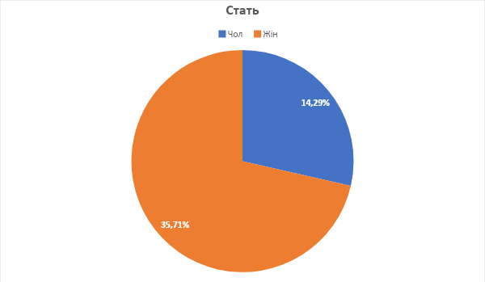Рисунок 1. Розподіл респондентів за статтю

2.1.2 Методи дослідження
Для досягнення поставлених завдань, нами застосовувались наступні методи дослідження:
- Теоретичні: аналіз психологічної літератури,порівняння та узагальнення теоретичних даних, що стосуються досліджуваної проблеми.
- Емпіричні: психодіагностичні методики.
- Методи обробки даних: методи описової статистики, кореляційний аналіз та однофакторний дисперсійний аналіз.
Оскільки особливості реагування на нестабільні умови життя є дуже індивідуальним явищем, ми підібрали комплекс психодіагностичних методик, серед них:
1) П`ятифакторний опитувальник особистості (5PFQ);
2) Опитувальник щодо тривоги та здоров’я «HAI-S»;
3) Чотиривимірний опитувальник для оцінки дистресу, депресії, тривоги та соматизації (The Four-Dimensional Symptom Questionnaire — 4DSQ);
4) Методика визначення загальної та соціальної самоефективності (М.Шеєр, Дж. Маддукс).
Американські психологи Р. Маккраї та П. Коста розробили П'ятифакторний Особистісний Опитувальник, більш відомий як "Велика п'ятірка". Пізніше він був удосконалений і представлений у вигляді тесту NEO PI (англ. Нейротизм, Екстраверсія, Відкритість - Особистісний Опитувальник). За думкою авторів, п'яти незалежних змінних (нейротизм, екстраверсія, відкритість досвіду, співробітництво, сумлінність), виокремлених за допомогою факторного аналізу, цілком достатньо для повноцінного опису психологічного портрету особистості. Опитувальник складається з 75 протилежних за значенням висловлювань, які потрібно оцінити.
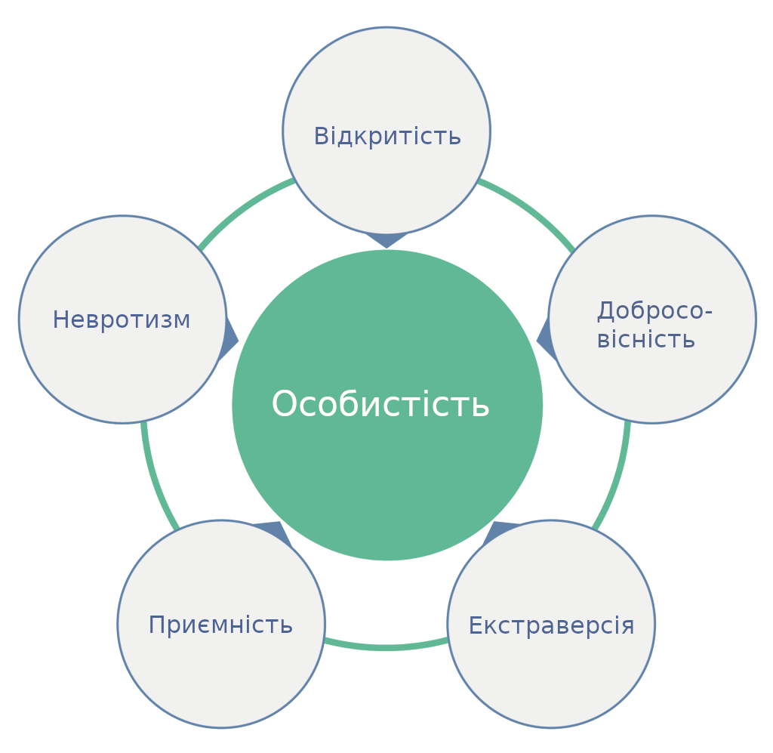Рисунок 2. - П'ятифакторна модель особистості за Айзенком. Автор: ZvukZTyshyny - Власна робота, CC BY-SA 4.0,
Нейротизм - це психологічна характеристика, яка описує тенденцію особистості до емоційної нестабільності, схильність до тривожності та депресії. Люди з високим рівнем нейротизму можуть яскравіше реагувати на стресові ситуації, мати схильність до переживання негативних емоцій та мають меншу здатність до емоційного контролю. Це може проявлятися труднощами в керуванні емоціями, схильності до переживання внутрішньої напруги та незадоволеності життям.
Високий рівень екстраверсії свідчить про схильність до активності, оптимізму, товариськості і балакучості, бажання знаходитися в центрі уваги, близькість до соціальних подій та натхнення брати участь у різних активностях. Зворотньо, низький рівень екстраверсії може вказувати на схильність до сором’язливості, песимізму, переваги самотності, уникнення соціальних подій і меншу потребу у взаємодії з іншими людьми [41].
Відкритість досвіду - позитивне сприйняття мистецтва, емоцій, пригод, нетрадиційних концепцій, інтерес до різноманітного досвіду.
Співробітництво характеризує взаємодію суб’єкта з іншими людьми, вміння співпрацювати та контактувати з ними. Співробітництво сприяє підвищенню ефективності та результативності завдяки поєднанню різноманітних навичок, досвіду та особистісних характеристик.
Сумлінність - це особистісна якість, що виражається у відповідальному та цілеспрямованому виконанні своїх обов'язків і завдань. Люди з високим рівнем сумлінності виявляють стійкість, дисциплінованість та дотримання обіцянок. Вони зазвичай проявляють велику уважність до деталей та прагнуть до досягнення високих стандартів у своїй роботі.
Ми використали п’ятифакторну модель особистості за опитувальником Р. Маккраї та П. Коста для виокремлення особистісних диспозицій притаманних людям, що самоактуалізуються і подальшого їхнього зіставлення з особливостями відреагування на нестабільні умови життя.
Опитувальник тривоги за здоров'я (Short Health Anxiety Inventory, SHAI) — це психологічний інструмент для вимірювання клінічного та неклінічного рівнів тривоги за здоров'я. Тривога за здоров'я, або іпохондрія - це відчуття надмірного страху або тривоги щодо власного здоров'я. Для неї властиві надмірні страхи або переконання у серйозному захворюванні, які часто ґрунтуються на неправильному розумінні тілесних відчуттів або симптомів. Іпохондрія базується на тривожний емоціях, наприклад, страх, через постійні думки про загрозу своєму здоров’ю та фізичному стану, як наслідок, відбувається фізіологічне збудження нервової системи, що часто супроводжується соматичними відчуттями і ще сильніше лякає людину.
Чотиривимірний опитувальник для оцінки дистресу, депресії, тривоги та соматизації (The Four-Dimensional Symptom Questionnaire — 4DSQ) розроблений у 1994 р. Мета опитувальника полягає в допомозі фахівцям у розрізненні синдромів, пов'язаних зі стресом (наприклад, нервовий зрив, вигорання) та психічних розладів (таких як депресія, тривожний розлад).
4DSQ включає 50 пунктів, які оцінюють стан респондента протягом останніх 7 днів. Варіанти відповідей на питання сформульовані як «Ні», «Іноді», «Регулярно», «Часто», «Дуже часто або постійно». Відповіді оцінюють за шкалою 0–2 бали, де 0 — «Ні», 1 — «Іноді», 2 — для всіх інших варіантів відповідей. При обробці опитувальника кількість балів підсумовують згідно з окремими шкалами. Так, шкала дистресу складається з 16 пунктів (загальна сума балів 0–32), шкала депресії — 6 пунктів (загальна сума балів 0–12), шкала тривожності — 12 пунктів (загальна сума балів 0–24), тоді як шкала соматоформних порушень — також складається з 16 пунктів (загальна сума балів 0–32). Для того, щоб респондент не міг підтасовувати показники і опитувальник можна було дати заповнити самі людині, а не психологові під час клінічного інтерв’ю, особа має заповнювати варіант опитувальника, де не зазначена кількість балів, які вона отримує за кожен варіант відповіді й не вказані підшкали опитувальника (Terluin B. et al., 2006) [17].
Розроблена М.Шеєром та Дж. Маддуксом методика визначення загальної та соціальної самоефективності призначена для оцінки власної ефективності у певній сфері діяльності. Автором адаптації є Петряєва Т.С., консультант КУ «Центр професійного розвитку педагогічних кадрів» П’ятихатської міської ради Дніпропетровської області.
Респондент визначає ступінь своєї незгоди чи згоди з кожним із запропонованих тверджень за шкалою з діапазоном оцінок від «-5» (абсолютна незгода) до «+5» (абсолютна згода), використовуючи проміжні оцінки залежно від ступеня незгоди чи згоди з твердженням.
Відповідно до задач нашого дослідження та з метою перевірки емпіричної гіпотези нами було обрано наступні методи:
- Описова статистика (середнє та стандартне відхилення): середнє відхилення дозволяє оцінити, наскільки великі відхилення можуть бути між кожним окремим значенням і середнім. Воно допомагає зрозуміти внутрішню структуру набору даних та його варіабельність. Стандартне відхилення є мірою розподілу даних відносно їх середнього значення. Воно дає зрозуміти, наскільки далеко в середньому кожне значення з набору даних відхиляється від середнього.
- Кореляційний аналіз (лінійна кореляція за Пірсоном): це статистичний показник, який вимірює ступінь лінійного зв'язку між двома змінними. Лінійна кореляція за Пірсоном дозволяє визначити, наскільки сильно залежить одна змінна від іншої.
- Однофакторний дисперсійний аналіз ANOVA (Analysis of Variance) є статистичним методом, який використовується для зіставлення відмінностей у середніх значень та дисперсіях трьох або більше груп. Він допомагає визначити, чи є статистично значущі відмінності серед середніх значень груп. Ми перевіряли робочі гіпотези щодо особливостей впливу дистресу, соматизації, тривоги та депресії. Попередньо було перевірено емпіричні дані за критерієм однорідності дисперсій Лівена, і для шкал, які мали неоднорідні дисперсії було використано робастні критерій Брауна-Форсайта і Велча. А зважаючи на те, що чинники було заміряно у високому-помірному-низькому рівнях прояву, для детальнішого зіставлення отриманих результатів було використано апостеріорні тести Тьюкі для шкал з однорідними дисперсіями та Геймса-Хауела для шкал з неоднорідними дисперсіями.

2.2.1 Результати зіставлень за допомогою описової статистики
За проявами соматизації було виявлено, що нашим респондентам найбільш притаманним є низький рівень соматизації (n=27), а найменш притаманним є високий рівень соматизації (=4), тоді помірний рівень соматизації характеризує другу за величиною підгрупу респондентів (n=18), що дозволяє зауважити зміщення цієї ознаки серед респондентів переважно юнацького та раннього дорослого віку в бік нижчих показників. Таким чином можемо припустити тенденцію не реагувати на нестабільні умови життя за допомогою втечі у хворобу, що може бути ознакою зумовлено віковими особливостями наших респондентів.
Подальший аналіз отриманих емпіричних даних у респондентів з різними рівнями соматизації за допомогою описової статистики дозволяє зауважити, що респондентам з помірним рівнем соматизації (M=6.61, SD=2.34) притаманна тенденція до найвищого рівня самокритики порівняно з респондентами, яким притаманний високий рівень соматизації (M=3.00, SD=2.35). Попри те, що самокритика є достатньо індивідуальним чинником на що власне вказує показник стандартного відхилення, відтак маємо зауважити, що самокритика бувши істотною характеристикою для розвитку особистості, вона також може перешкоджати самоактуалізації будучи надмірно високою чи навпаки заниженою, що не дозволятиме особистості реально оцінювати свої здобутки. Цікавою є притаманність людям з високим рівнем соматизації також і високих показників креативності (M=9.50, SD=1.00), що вказує не лише на високий рівень креативності у подоланні стресу, щоправда, у деструктивний спосіб, але й також на групові особливості креативності у наших респондентів з високим рівнем соматизації, порівняно з респондентами, яким притаманний помірний рівень соматизації (M=6.30, SD=2.49) у яких креативність вища за середню, але є більш особистісно зумовлено. Зіставлення відмінностей у респондентів з різним рівнем соматизації за шкалами співпраці дозволяє зауважити тенденцію до статистично значущих відмінностей між респондентами з низьким рівнем соматизації (M=5.24, SD=2.05) та респондентами з помірним рівнем соматизації (M=6.61, SD=1.99). Варто також зауважити, що респондентам з високим рівнем соматизації притаманний істотно вищий рівень відповідальності (M=8.25, SD=2.06) порівняно з респондентами з помірним рівнем соматизації (M=4.92, SD=2.84), при цьому подібна тенденція спостерігається також за рисою старанності, але без істотної статистично значущої різниці. Відтак можемо припустити, що здебільшого схильність реагувати на тривалий стрес за допомогою соматизації притаманна особам з високим рівнем відповідальності та старанності з певними натяками на перфекціоністську поведінку, коли людина не може собі дозволити відреагувати стрес у «незрілий» спосіб та відпочити чи вимагати від себе менше, аж доки не матиме ознак фізичного занедужання.
Натомість, ми можемо припустити, що у 18 респондентів, в яких виявлено середній рівень соматизації існують певні додаткові чинники, які провокують психосоматичні реакції. Це можуть бути ті ж самі нестабільні умови життя, з якими зараз стикається населення, включно з бойовими діями, еміграцією, фінансовими труднощами, тощо. Проте, по шкалі діяльнісної самоактуалізації не було виявлено істотних значущих відмінностей, що може свідчити про те, що в теперішніх умовах життя наші респонденти не заходять в стан психосоматичних хвороб, а навпаки – актуалізують свої сили та можливості, що цілком можна пояснити тим, що в умовах воєнного стану, хвороби – це не вихід справлятись зі стресом, тому що в такий гострий період людям навпаки важливо бути в тонусі та готовими до будь-яких термінових дій. Відзначимо також, що фактор соматизації виявився неістотним для проявів самоефективності та соціальної ефективності.
Дослідження показало, що в 10 людей з нашої вибірки високий рівень по шкалі тривоги щодо здоров’я (М=5,41, SD=2,54). Також в 10 людей виявився високий рівень тривоги по шкалі негативні наслідки захворювання (М=5,30, SD=2,56). Звісно, в умовах сьогодення людям не вигідно «втікати в хворобу», тому що організм в будь-який момент має бути готовим мобілізувати свої сили. Попри те, що тривожність за здоров’я є достатньо індивідуально зумовленим параметром, можемо відзначити, що особам з низьким рівнем тривожності притаманний також й істотно нижчий рівень тривожності за здоров’я (M=4.13, SD=2.20), порівняно з особами, яким притаманний високий рівень загальної тривожності (M=6.59, SD=2.59). Слід зауважити, що сила та глибина іпохондричних розладів залежать від унікальних психологічних характеристик особистості, рівня психологічного розвитку, поведінкових паттернів та особливостей самореалізації, а також специфічної реакції на різні ситуації, методу обробки внутрішніх особистісних конфліктів та рівня стресостійкості [36]. Також в цих людей виявлено високий рівень тривоги по шкалі депресії (M=6.86, SD=2.02). Це може свідчити про те, що тривожні особистості більш схильні до розвитку депресії, і це можна пояснити тим, що, відчуваючи постійну тривогу, наша психіка може виснажуватись, що призводить до розвитку депресивних станів. Ми можемо зауважити наявність відмінностей за шкалою “пошук вражень-уникання вражень” (M=3.63, SD=1.85), що дозволяє припустити, що люди з високим рівнем тривоги прагнуть уникати нових вражень, тому що будь-які зміни тривожать їх ще більше, але так як SD=1.85, це показує те, що це індивідуальний чинник. Тривожність може спонукати людину до бажання контролювати своє оточення, тим самим пригнічуючи її особистість. Зміни можуть порушити цей відчутний контроль, викликаючи почуття невпевненості, що є неприємним для людей, які відчувають підвищену тривогу. За шкалою співпраці , люди з високим рівнем тривоги (M=6.45, SD=1.85), а також з середнім (M=5.80, SD=2.21) можуть важче співпрацювати з іншими людьми. Проте, на людей з середнім рівнем тривоги, на відміну від людей з високим рівнем, впливають групові чинники.
За фактором дистресу, люди з високим рівнем більше відчувають тривогу за власне здоров’я (M=6.35, SD=2.26), ніж люди з середнім та низьким рівнем. Хочемо зауважити, що всього респондентів з високим рівнем дистресу - 17, а з середнім - 20, в той час як з низьким рівнем дистресу - лише 12. Що говорить нам про те, що більшість людей зараз знаходиться в стані дистресу, який може впливати на їх працездатність та самоактуалізацію. Люди з високим рівнем дистресу можуть відчувати емоційну нестабільність. Це істотно заважає їхнім стосункам з іншими людьми, їхньою роботою та задоволеністю від життя. Цікаво зауважити, що люди з нашої вибірки з низьким рівнем дистресу, можуть відчувати більше почуття провини (M=4.95, SD=0,86), аніж люди з середнім (M=4.85, SD=2.95) та високим рівнем (M=4.70, SD=1.82). Проте, на людей з низьким рівнем дистресу впливають індивідуальні чинники, на відміну від людей із середнім та високим рівнем. Можемо зауважити відмінності за шкалою старанності у людей з високим рівнем дистресу (M=5.58, SD=1.18).
З нашої вибірки, 9 людей мають високий рівень депресії, а 21 середній рівень. За цим фактором, можемо виокремити відмінності за шкалами “активність-пасивність” (M=3.66, SD=2.26). Можемо припустити, що у людей з високим рівнем депресії, домінує пасивність. Це може проявлятись в униканні виконання обов'язків, відсутності вираження власних думок, неспроможності домовлятися з іншими та невміння брати на себе відповідальність, особливо в критичних ситуаціях. Цей стан часто пов'язаний з відчуттям безсилля, низькою самооцінкою та невпевненістю. Також можемо зауважити істотні відмінності за шкалою «пошук вражень-уникання вражень» (M=2.94, SD=3.24), що свідчить нам про те, що люди із високим рівнем депресії прагнуть до уникання вражень. Це може бути обґрунтовано тим, що депресія супроводжується втратою інтересу до навколишнього середовища, тож людина і не прагне до пошуку нових вражень, а навпаки. За шкалою самокритики (M=6.94, SD=1.46), люди з високими показниками за фактором депресії більш схильні до самокритики, аніж люди з середнім та низьким рівнями. Депресивні стани можуть змінювати спосіб, яким люди бачать себе та світ навколо. Це може призводити до спотвореного сприйняття реальності, за яким можуть приховуватися лише негативні аспекти особистості та життя. Окрім цього, депресія часто супроводжується низькою самооцінкою і неприйняттям себе. Самокритика може бути способом підтримувати і поглиблювати вже існуючі негативні почуття. Також є істотні відмінності по шкалі емоційної нестабільності (M=8.38, SD=2.02), що підтверджує вищезазначену інформацію. Емоційна нестабільність, в свою чергу, провокує безліч психоемоційних станів, які можуть неабияк впливати на самореалізацію особистості та її прагнення до успіху. По шкалі самоефективності також є відмінності (M=3.44, SD=2.33), які говорять про те, що людям з високим показником депресії важче вдається діяти та самоактуалізовуватись.

2.2.2. Результати кореляційного аналізу
За результатами кореляційного аналізу, ми можемо зауважити, що почуття провини має помірну кореляцію з тривогою за здоров’я (r=0.312 , p=0,029). Ми можемо припустити, що люди, котрі надмірно тривожаться за свій фізичний стан, можуть відчувати більшу внутрішню провину. Тривога за здоров’я та почуття провини можуть бути взаємопов’язаними. Людина, яка переживає за своє здоров’я, може відчувати провину за те, що не вживає достатніх заходів для його збереження, або навпаки, звинувачувати себе в тому, що її тривога обтяжує інших. Почуття провини, у свою чергу, може підсилювати тривогу за здоров’я, оскільки постійне переживання з приводу своїх вчинків та їхніх наслідків негативно впливає на загальний емоційний стан і сприяє виникненню психосоматичних симптомів. Також, почуття провини має значну кореляцію з негативними наслідками захворювання (r=0.377 , p=0,008). Оскільки, ми визначили, що наразі людям не притаманна втеча у хворобу, можемо розглядати таку тенденцію як те, що люди вважають, що хворіти «не на часі», тому можуть відчувати провину за те, що не вберегли себе від хвороби та її наслідків. Також тривога за здоров’я (r=-0,310, p=0,03) та негативні наслідки захворювання (r=-0,298 , p=0,037) мають помірну зворотню кореляцію зі шкалою самоефективності. Це свідчить про те, що чим вищий рівень тривоги за здоров’я і негативні наслідки захворювання, тим нижча у людини самоефективність, що також підтверджує те, що людина може відчувати за це почуття провини. Аналіз даних за типом реагування на нестабільну ситуацію за допомогою тривожності показує наявність помірних прямих кореляційних зв’язків за шкалою довіри (r=0.317, p<0.005), що дозволяє припустити, що люди з підвищеним рівнем тривоги, можуть довіряти та відкриватись іншим, аби хоч трохи зняти з себе це почуття, та розподілити відповідальність за тривогу ще з кимось. Люди з тривогою можуть відчувати довіру до інших з кількох причин, які пов'язані з їхньою потребою в підтримці, емоційною безпекою та соціальною взаємодією. Тривожні особистості часто потребують емоційної підтримки від інших. Вони можуть довіряти людям, які проявляють розуміння, співчуття і здатність надати їм емоційну підтримку у складних ситуаціях. Люди з тривогою можуть відчувати сильне бажання бути частиною соціальної групи, щоб уникнути почуття ізоляції. Довіра до інших допомагає їм зміцнити соціальні зв'язки і відчувати себе частиною колективу.
Шкала співпраці має значну кореляцію із шкалою довіри (r=0.508 , p=0,00), що говорить про те, що чим людям легше відчувати довіру до оточуючих, тим легше з ними співпрацювати. Довіра та співпраця є фундаментальними елементами ефективних міжособистісних стосунків, які сприяють здоровому соціальному функціонуванню, успішній роботі в командах та загальному благополуччю, що дуже позитивно впливає на самореалізацію. Люди, які легко відчувають довіру, часто проявляють високий рівень емпатії та соціальної взаємодії. Вони мають здатність швидко розуміти почуття та потреби інших, що допомагає їм налагоджувати теплі та довірливі зв'язки, а отже, вони краще співпрацюють в команді. Окрім цього, шкала співпраці також має значну кореляцію із шкалою самоповаги (r=0.471 , p=0,01). З цього ми можемо зробити припущення, що людині легше співпрацювати з іншими людьми, якщо вона має достатній рівень поваги до себе. Самоповага має відношення до однієї з рис самоактуалізованої особистості за А.Маслоу про прийняття себе. Самоповага формується завдяки усвідомленню особистості своєї здатності здійснювати суспільно значущі вчинки та дії [9]. Самоповага є однією з базових людських потреб і важливою умовою повноцінного функціонування особистості за К. Роджерсом, а також самоактуалізації, оскільки вона ґрунтується на усвідомленні своїх сильних сторін та відчутті особистої ефективності. Люди з високим рівнем самоповаги зазвичай відчуваються більш впевнено в собі та своїх можливостях. Це може зробити їх більш відкритими до співпраці, оскільки вони не бояться ділитися своїми думками та ідеями, а також відчувають себе комфортно в командній роботі. Натомість, спільна робота та успішні досягнення у співпраці можуть підвищити самоповагу. Коли люди відчуваються цінними у групі та бачать позитивні результати своєї співпраці, це може зміцнювати їхню власну віру у себе. Також можемо зауважити значну кореляцію за шкалами самоконтроль-відповідальність (r=0.486 , p=0,00). Це може свідчити про те, що у людини з високим рівнем самоконтролю, присутня здатність брати на себе відповідальність. Відповідальність тісно пов'язана з самоконтролем. Коли людина бере відповідальність за події свого життя на себе, це свідчить про внутрішній інтернальний локус контролю (Д. Роттер). І навпаки, якщо вона приписує відповідальність зовнішнім чинникам (іншим людям, долі, випадку), це вказує на зовнішній (екстернальний) локус контролю [14]. Втім, шкала відповідальності має значну кореляцію зі шкалою старанності (r=0.710 , p=0,00) та зі шкалою передбачливості (r=0.623, p=0,00). Це може бути пов’язано з тим, що відповідальні люди можуть намагатись передбачити будь-які події та якимось чином вплинути на них. Люди, які виявляють високий рівень старанності, зазвичай мають тенденцію до систематичного підходу до завдань та планування свого часу. Це також означає, що вони частіше беруть на себе відповідальність за виконання покладених на них обов'язків. Також шкала відповідальності показує пряму значну кореляцію зі шкалою «домінантність-підлеглість» (r=0.485 , p=0,00), що доводить те, що люди, які відчувають більше почуття відповідальності прагнуть домінувати над іншими та контролювати навколишні події. Особистісні характеристики, такі як впевненість у собі, екстраверсія, амбіційність і високий рівень самоповаги, часто асоціюються з домінантною поведінкою. І навпаки – тривожність, стурбованість, сором’язливість, невпевненість пов’язуються із рисами підлеглості. Люди з високим рівнем відповідальності часто мають впевненість у своїх здібностях і вміннях. Вони вважають, що можуть краще організувати роботу і досягти результатів, тому прагнуть взяти на себе лідерську роль. Також такі особистості часто мають схильність до прийняття рішень і беруть на себе відповідальність за наслідки цих рішень. Вони можуть прагнути домінувати, щоб забезпечити швидке і ефективне прийняття рішень. Також помічаємо помірну зворотню кореляцію відповідальності зі шкалою самокритики (r=-0.386 , p=0,06). Тобто, люди, які вміють брати на себе відповідальність менше критикують себе, на відміну від людей, котрі уникають відповідальності, якраз тому що відповідальні люди мають достатній рівень впевненості та самоповаги до себе. Особистості, які схильні до високого рівня самокритики, можуть ставити надмірний тиск на себе та перебувати у стані постійного стресу через страх не відповісти власним вимогам чи очікуванням. Вони часто сприймають свої помилки як провал або доказ власної неспроможності. Це може зробити їх менш схильними взяти на себе відповідальність за свої дії, оскільки вони можуть уникати ситуацій, де є ймовірність помилитись. Отже, зворотня кореляція між відповідальністю та самокритикою може виникати через психологічний вплив стресу, низьку самооцінку, низьку віру у власні сили та страх помилитись.
Кореляційний аналіз показав більшу кількість значущих взаємозв’язків за фактором дистресу, зокрема з такими рисами особистості як помірний прямий зв’язок за шкалою депресивності (r=0.493, p=0.001), прямий помірний зв’язок за шкалою самокритики (r=0.393, p=0.001), сильний прямий зв’язок за шкалою емоційної стабільності-нестабільності (r=0.571, p=0.001), помірний прямий зв’язок за шкалою допитливості (r=0.405, p=0.001), та помірний зворотній зв’язок за шкалою самоефективності (r= -0.477, p=0.001). Це дозволяє описати осіб схильних до реагування на нестабільні умови за допомогою дистресу як достатньо депресивних, тобто таких у яких здебільшого переважатиме пригнічений настрій, знесиленість, підвищена схильність до самокритики, а також ознаки емоційної нестабільності, але також істотною допитливістю, інтелектуальною відкритістю, але це поєднання призводить до низького рівня самоефективності. Надмірна самокритика змушує людей постійно оцінювати свої дії та досягнення негативно. Це знижує самооцінку та віру у власні здібності, що суттєво погіршує їхню самоефективність. Крім того, люди, які схильні до високого рівня дистресу, важко переносять навіть незначні стресові ситуації. Це може призводити до частих емоційних зривів і зниження продуктивності, оскільки вони не здатні ефективно справлятися зі стресом і зосереджуватись на завданнях.
Втім, шкала самоефективності має зворотні значущі кореляційні зв’язки із шкалами депресії (r=-0.523, p=0.00), тривожності (r=-0.443, p=0.001), самокритики (r=-0.538, p=0.00), емоційної нестабільності (r=-0.396, p=0.005). Це свідчить про те, що особистість, яка вважає себе самоефективною та реалізованою, менше схильна до депресивних, тривожних, лабільних станів. Натомість, ці риси лише ускладнюють самоактуалізацію людини. Депресія часто супроводжується зниженням мотивації та втратою інтересу до діяльності, яка раніше приносила задоволення, може викликати труднощі з концентрацією уваги та пам'яттю, що ускладнює виконання завдань і досягнення цілей. Люди з високим рівнем тривожності часто сумніваються у своїх здібностях та можливостях. Це може стримувати їх від спроб реалізувати свої потенційні можливості та досягати особистих і професійних цілей. Як зазначалось вище, тривожність нерідко супроводжується фізичними симптомами, такими як головні болі, м'язова напруга, проблеми з шлунково-кишковим трактом та втома. Ці симптоми можуть знижувати загальний рівень енергії та працездатності, що також перешкоджає самореалізації. Також присутні прямі взаємозв’язки зі шкалами домінантності-підлеглості (r=0.513, p=0.00), пошук вражень-уникання вражень (r=0.288, p=0.045), охайності (r=0.328, p=0.021), консерватизму (r=0.462, p=0.001) та соціальної самоефективності (r=0.449, p=0.001). Таким чином ми можемо зрозуміти, що люди, які впевнено себе почувають у своїй самоактуалізації, зазвичай в суспільстві почувають себе домінантно, прагнуть до пошуку нових вражень, консервативні та підтримують охайність у всьому. Люди, які уникають нових вражень, навпаки, прагнуть бути підлеглими та не брати на себе зайву відповідальність, аби уникнути можливих проблем. Такі люди часто відкладають важливі справи і не вирішують складні питання через внутрішню тривогу, яка змушує їх сумніватись у власних силах та уявляти найгірші сценарії подій. Багато людей бояться невідомого, оскільки нові ситуації можуть бути непередбачуваними і викликати почуття невпевненості. Цей страх може виникати через попередній негативний досвід або недостатню інформацію про нові враження. Люди з низькою самооцінкою можуть уникати нових вражень через невпевненість у своїх здібностях і страх невдачі, вважаючи, що не зможуть успішно впоратися з новими викликами, що неабияк впливає на власну самореалізацію.
Фактор депресії має кореляційні зв’язки із шкалами тривоги за здоров’я (r=0.474, p=0.001), негативними наслідками захворювання (r=0.369, p=0.009), соматизацією (r=0.306, p=0.033), дистресу (r=0.728, p=0.00) та сильну зворотню кореляцію зі шкалою самоефективності (r=-0.523, p=0.00). Це підтверджує вищезазначені нами описи самоактуалізованої особистості та стани, які заважають її ефективності.

2.2.3 Результати однофакторного дисперсійного аналізу
Відповідно до завдання нашого дослідження — визначити який з типів реакції є найбільш поширеним фактором впливу на самоактуалізацію — ми використали однофакторний дисперсійний аналіз за кожним з деструктивних типів реакцій на нестабільні умови життя.
Результати однофакторного дисперсійного аналізу застосованого для визначення наявності впливу соматизації на особистісні характеристики, що притаманні самоактуалізованим особистостям, а також рівень особистісної самоефективності дозволяють зауважити, що найбільш істотним є вплив соматизації на схильність особистості до самокритики (F(2,46)=5.602, p=0.007), креативності (F(2,46)=3.759, p=0.031), а також певні тенденції до впливу соматизації на емоційну стабільність (F(2,46)=2.873, p=0.067), відповідальність (F(2,46)=3.114, p=0.054) та готовність до співпраці (F(2,46)=2.781, p=0.072). За схильністю до самокритики можемо зауважити цікаву тенденцію, що в наших респондентів з високим рівнем соматизації прояви самокритики (М=3, SD=2.34) є істотно меншими, аніж в людей з середнім (М=6,61, SD=2.33) та низьким (М=4.81, SD=2.24) рівнями соматизації. Це може пояснюватись тим, що люди, в яких переживає соматичний тип реакції, часто можуть брати до уваги зовнішні чинники (погодні явища, хвороби, інші події), як причину їхніх невдач. Таким чином, вони знімають з себе відповідальність та, відповідно, менше критикують самих себе. Цікаво зауважити, що у людей з високим рівнем соматизації, було виявлено істотно вищий рівень креативності (М=9.5, SD=1), ніж в середньому (М=6.30, SD=2.48) та низькому (М=6.09, SD=2.36) рівнях. Можемо зробити припущення, що люди, в яких високий рівень соматизації, більшість своїх емоцій проявляють в творчості, креативі. Дж. Гілфорд вважав, що креативність — це здатність уникати стереотипних способів мислення. Цілком можливо, що креативність для них – це спосіб вирішення проблемних ситуацій. Також в респондентів з високим рівнем соматизації було виявлено відмінності по шкалі емоційної стабільності (М=4.62, SD=4.06). Цей показник нижчий, ніж у людей з середнім рівнем (М=7.30, SD=2.49) та низьким (М=5.64, SD=2.52). Це свідчить про те, що рівень соматизації впливає на рівень емоційної стабільності, тобто, в людей із вираженими соматичними проявами переважає емоційна нестабільність. Емоційна нестабільність може сприяти соматизації, і навпаки, оскільки часті зміни настрою і висока чутливість до стресу можуть призводити до фізичних проявів емоційного дискомфорту. Люди з емоційною нестабільністю можуть бути більш схильні до проявів соматизації, оскільки вони можуть не завжди усвідомлювати або адекватно виражати свої емоції, що призводить до їх прояву через фізичні симптоми. Такі особистості часто відчувають інтенсивні емоційні реакції, які можуть перетворюватися на фізичні симптоми. Наприклад, сильний стрес або тривога можуть викликати головний біль, підвишення артеріального тиску, біль у животі, прискорене серцебиття чи м'язову напругу. Людина, яка постійно перебуває в стані хронічного стресу, але не має можливості виразити свої емоції або ефективно з ними впоратися, може почати відчувати різноманітні фізичні симптоми. Цей хронічний стрес може накопичуватися і проявлятися через тілесні ознаки, зазначені вище. Оскільки емоції не знаходять свого виходу через відповідний емоційний або когнітивний спосіб, вони можуть відображатися на фізичному рівні, створюючи відчуття фізичного дискомфорту і хвороби. Цей процес часто сприймається як соматизація, де емоційний стрес проявляється через тілесні симптоми, що ускладнює визначення справжньої причини фізичних скарг без належного розуміння психологічного контексту.
Було виявлено істотні відмінності за рівнем соматизації по шкалі дистресу (F(2,46)=7.791, p=0.01). Це свідчить про те, що рівень соматизації впливає на рівень дистресу. Дистрес – це шкідливий для індивідуума стрес, який супроводжується різноманітними негативними станами. Цей фактор підвищує вразливість людини перед негативними впливами, ослаблює імунну систему та збільшує ймовірність захворювань [15]. Стрес є природньою адаптаційною реакцією. Він супроводжує нас впродовж всього життя, включаючи навіть позитивні події (весілля, бажаний переїзд, свята та ін.). Проте саме негативний стрес (дистрес) мобілізує в людей дуже багато захисних сил організму, що в подальшому виснажує психіку людини і може завдати великої шкоди її стану. Це підтверджує, що люди, які мають схильність до соматизації тривоги та інших станів, можуть зазнавати сильнішого впливу дистресу.
Ми отримали статистично важливі показники по шкалі тривоги (F(2,46)=9.532, p=0.00). Такі результати дають підставу вважати, що чим більше у людини виражена соматизація симптомів, тим більша в неї тривога. І це повністю взаємопов’язані речі. Розподіл респондентів за фактором тривоги вказує на істотну притаманність респондентам цього типу реакції на нестабільні умови життя. Так низький рівень тривожності притаманний 15 особам, помірний - 23, а високий - 11 особам. Тривога як фактор впливу показує на те, що рівень прояву тривожності часто визначає рівень тривожності за здоров’я (F(2,46)=3.569, p=0.036), почуття провини (F(2,46)=3.587, p=0.036), самокритики (F(2,46)=4.034, p=0.024), депресивності (F(2,46)=6.730, p=0.003) та емоційної стабільності - нестабільності (F(2,46)=6.918, p=0.002), допитливості (F(2,46)=4.845, p=0.012), ригідності (F(2,46)=3.509, p=0.038) та самоефективності (F(2,46)=4.428, p=0.017). Можемо побачити значущі відмінності проявів соматизації по шкалі тривоги у людей з високим рівнем тривоги (М=6.18, SD=1.86) та середнім (М=4.69, SD=2.24) і низьким рівнем (М=3.833, SD=1.20), що підтверджує вищезазначені результати і ,безперечно, високий рівень тривоги провокує виникнення соматичних реакцій на стресові ситуації та нестабільні умови життя, оскільки тривога часто виражається саме у соматичних проявах. Втім, ми можемо зауважити наявність статистично значущих відмінностей за фактором соматизації за шкалою соціальної самоефективності між групами людей з середнім рівнем соматизації (М=5, SD=2.56) та високим (М=6, SD=0,408), це може свідчити про те, що високий рівень соматизації притаманний людям з нашої вибірки незалежно від інших зовнішніх факторів. Такий чинник може ускладнювати соціальну діяльність та самоактуалізацію. Люди з високим рівнем тривожності схильні до постійного занепокоєння і очікування негативних результатів. Це може знижувати їх впевненість у власних силах і перешкоджати виконанню завдань, оскільки вони постійно сумніваються у своїх можливостях і бояться невдачі. Окрім цього, ми отримали статистично значущі відмінності по шкалі тривоги за здоров’я (М=6.59, SD=2.58). Внаслідок сильного впливу тривоги та соматизації може розвинутись іпохондричний стан. Згідно з Міжнародною класифікацією хвороб, іпохондрія відноситься до соматоформних розладів. Це означає, що люди з іпохондричними станами виявляють в себе тілесні симптоми без фізичних пошкоджень органів або тканин, які могли б їх викликати. Вони переконані, що страждають від невиліковного захворювання, через що навіть звичайні фізичні реакції організму (наприклад, прискорений серцевий ритм після фізичного навантаження) сприймають як доказ їхньої хвороби [35]. Втім, за шкалою ригідності (М=6.18, SD=2.19) можемо побачити, що тривога впливає на рівень ригідності. Люди з високим рівнем тривоги часто відчувають сильну потребу контролювати своє оточення та ситуації, щоб зменшити невизначеність та страх. Це прагнення до контролю може призводити до ригідного мислення та поведінки, коли людина стає менш гнучкою та відкритою до змін або нових ідей. Тривога може викликати страх перед новими та невідомими ситуаціями. Люди можуть уникати таких ситуацій, надаючи перевагу знайомим та передбачуваним сценаріям. Це уникнення новизни може сприяти розвитку ригідності, оскільки людина стає менш схильною до змін та адаптації. Тривожні люди можуть також відчувати більшу залежність від соціальних норм та очікувань, намагаючись уникнути негативної оцінки або критики. Це може спонукати їх дотримуватися ригідних соціальних стандартів та уникати поведінки, яка могла б бути сприйнята як незвична або ризикована.
Дистрес як фактор дозволяє зауважити наявність статистично значущих відмінностей за шкалами тривоги за здоров’я (F(2,46)=3.963, p=0.026), негативних наслідків захворювання (F(2,46)=4.291, p=0.020), пошуку та уникнення вражень (F(2,46)=3.174, p=0.051), самокритики (F(2,46)=3.963, p=0.026), емоційної стабільності-нестабільності (F(2,46)=7.629, p=0.001), допитливості (F(2,46)=3.988, p=0.025), та самоефективності (F(2,46)=3.531, p=0.037), відзначимо також наявність тенденції до відмінностей за шкалою довіри (F(2,46)=2.861, p=0.067). Оскільки ми отримали високі показники за шкалою тривоги за здоров’я (М=6.35, SD=2.26), ми можемо припустити, що дистрес впливає на тривогу за здоров’я, а також є відмінності по шкалі «негативні наслідки захворювання» (М=5.91, SD=2.59), оскільки стрес часто виявляється у фізіологічних симптомах, людина може хибно інтерпретувати свої відчуття і злякатись можливої хвороби. Саме завдяки такому механізму найчастіше розвиваються тривожні та іпохондричні розлади. Також не можемо не зауважити відмінності за шкалою самокритики (М=6.08, SD=2.25), що говорить нам про те, що дистрес може підвищувати схильність до самокритики. Коли людина перебуває під тиском зовнішніх подій, вона може ставати більш критичною до себе, особливо якщо вона не досягає очікуваних результатів або не відповідає власним стандартам, що особливо супроводжується стресовими станами. Стресові ситуації часто змушують людину сумніватися в собі і своїх здібностях. Коли людина не може ефективно впоратися зі стресом, це може призвести до зниження самооцінки. Низька самооцінка робить людину більш вразливою до самокритики, оскільки вона починає більш гостро відчувати свої недоліки і невдачі. Під впливом дистресу люди можуть проявляти бажання уникати складних завдань або піддаватись прокрастинації. Це часто викликає ще більшу самокритику, оскільки людина починає звинувачувати себе за невиконані завдання і упущені можливості. Цікаво зауважити статистичні зміни по шкалі допитливості. Ми можемо побачити, що у респондентів з високим рівнем дистресу помірно вищий рівень допитливості (М=7.52, SD=2,21), аніж у людей з середнім (М=6.72, SD=2.14) та низьким (М=5.20, SD=2.22) рівнями. Такі показники можуть показувати те, що у людей з високим рівнем дистресу часто присутні тривога та бажання все контролювати. Допитливість часто призводить до ситуацій, пов’язаних із невідомістю. Коли людина стикається з новими, незнайомими обставинами чи інформацією, це може викликати тривогу. Наприклад, дослідження нової теми чи участь у новому проекті можуть супроводжуватися страхом невдачі чи помилок. Занадто велика кількість інформації, яку людина намагається освоїти через свою допитливість, може призвести до стресу. Інформаційне перевантаження викликає почуття виснаження і розгубленості. За шкалою самоефективності бачимо статистично важливі відмінності між низьким рівнем дистресу (М=6.87, SD=2.46) та високим (М=4.5, SD=2.27) і середнім(М=5.42, SD=2.39) рівнем. Це свідчить про те, що дистрес чинить більший вплив на самоефективність у людей з високим та середнім рівнем. Вплив дистресу на самоефективність можна розглядати через різні аспекти, включаючи фізичні, емоційні, когнітивні та поведінкові фактори. Хронічний стрес призводить до фізичного виснаження. Коли людина постійно перебуває в стані напруження, її організм використовує більше енергії, що призводить до втоми і зниження продуктивності. Це, своєю чергою, може знизити впевненість у власних силах і здатність справлятися з завданнями. Дистрес сприяє формуванню негативного мислення, що виражається у сприйнятті ситуацій і власних можливостей у негативному світлі. Це може призвести до зниження самоефективності, оскільки людина починає бачити більше перешкод і менше можливостей для успіху.
За шкалою депресії було виявлено тенденцію до значущих змін за тестом Брауна-Форсайта F(Brown-Forsythe)(2)=28.797, p=0,049, що може свідчити про те, що високий рівень соматизації може вплинути на розвиток депресивних станів. Як зазначалось в першому розділі, соматизація – це процес, коли внутрішні конфлікти, емоційна нестабільність, стрес та інші психологічні фактори викликають фізичні відчуття в тілі, які не мають медичних причин для цього. Цей процес може посилювати ризик виникнення депресії, тому що постійно фізичні симптоми, які не мають чіткої медичної причини, можуть викликати значний стрес і почуття безпорадності, людина може не розуміти що з нею відбувається та впадати від цього у відчай, втрачати надію на покращення свого стану, тому що попри візити до лікарів та лікування це не проходить. Також це може викликати нерозуміння з боку інших людей, як і близьких, так і лікарів. Через це людина може почуватись самотньо та покинуто. Врешті-решт, фізичні симптоми, які не мають пояснення це основним джерелом стресу та тривоги, що дуже виснажує людину та може призвести до виникнення депресії. Наші результаті вказують на те, що депресія може мати вплив на замкнутість (F(2,46)=2.959, p=0.063). Депресивні стани часто супроводжується постійним відчуттям втоми та низькою енергією. Це може знижувати бажання та здатність брати участь у соціальних взаємодіях, оскільки людина може відчувати себе занадто виснаженою для активної комунікації. Людина може віддавати перевагу ізоляції та замкнутості, щоб уникнути додаткового стресу та тривоги, тому що і так почувається виснаженою. Втім, помічаємо статистично значущі показники за шкалами самокритики (F(2,46)=4.157, p=0.032) та емоційної нестабільності (F(2,46)=4.410, p=0.018). Депресія може призводити до негативного мислення та низької самооцінки, що несе за собою самокритику. Ці негативні емоції можуть бути постійними та інтенсивними, що значно знижує загальний емоційний фон людини і робить її менш здатною до переживання позитивних емоцій, що також впливає на її емоційну стабільність. Окрім цього бачимо відмінності по шкалі самоефективності (F(2,46)=6.570, p=0.003), що свідчить про сильний вплив депресивних станів на самоефективність. Людині важко виконувати роботу та займатись самореалізацією, відчуваючи депресію та її симптоми, такі як : втома, втрата інтересу, слабкість, погане загальне самопочуття та інші.

Висновки
У першому розділі ми проаналізували психологічну літературу з проблеми зв’язку психосоматики на самоактуалізації людини в нестабільних умовах життя. Були проаналізовані та узагальнені основні теорії та концепції щодо взаємозв'язку стресу та психічного здоров'я. Ми розглянули підходи, які вказують на те, що стрес може викликати негативні наслідки для психічного здоров'я, такі як депресія, тривожність та інші розлади. Також були вивчені теорії, які підкреслюють роль стресу як стимулу для особистісного зростання та розвитку. Результати аналізу свідчать про складний характер впливу стресу на психічне здоров'я, який залежить від багатьох факторів, включаючи індивідуальні особливості особистості та ресурси для подолання стресу. Висновок дослідження підкреслює необхідність подальших досліджень у цій області, зокрема у вивченні механізмів адаптації до стресу та розробці ефективних стратегій запобігання та подолання негативних наслідків дистресу для психічного здоров'я.
Нами було здійснено емпіричне дослідження, яке допомогло визначити найпоширеніші типи деструктивних реакцій на нестабільні умови життя. Результати описової статистики дозволяють припустити, що найпоширеніший тип реакції – дистрес. Найменш поширений тип – соматизація. Це можна пояснити тим, що в умовах сьогодення людям не вигідно «втікати в хворобу». У воєнний період основні пріоритети людей зміщуються до забезпечення фізичного виживання та безпеки. Психологічні та фізичні симптоми, які не становлять безпосередньої загрози для життя, можуть сприйматися як менш важливі, що призводить до зменшення акценту на соматизацію. Під час війни люди частіше стикаються з реальними зовнішніми загрозами, такими як бомбардування, обстріли, евакуація тощо. Це змушує їх зосереджуватися на цих зовнішніх факторах, а не на внутрішніх фізичних симптомах, що можуть бути проявами психологічного стресу. Результати кореляційного аналізу показують значущі зв’язки наших вибраних факторів з особистісною самоактуалізацію. У воєнний період часто спостерігається підвищення колективного духу та солідарності. Люди об'єднуються для підтримки одне одного, що може знижувати рівень індивідуального стресу та його соматичних проявів. Спільні дії та взаємна підтримка можуть допомагати справлятися зі стресом більш ефективно. У кризових ситуаціях, таких як війна, людська психіка часто переходить у режим виживання, де головна увага приділяється адаптації до нових умов. Соматичні симптоми, які можуть відволікати від основних завдань виживання, можуть відходити на другий план. Результати однофакторного дисперсійного аналізу показують, що дистрес найбільше впливає на самореалізацію людини. Дистрес супроводжується внутрішнім занепокоєнням, тривогою та напруженням, що робить важким зосередження на самореалізації. Людина може витрачати більше енергії на боротьбу зі стресом та збереження психологічного комфорту, ніж на досягнення своїх цілей та втілення потенціалу. Особа може відчувати важкість у визначенні та реалізації своїх планів через внутрішній дискомфорт та відсутність емоційного стимулювання. Довготривалий дистрес також може призвести до емоційного виснаження, коли людина відчуває втому та безсилля відносно своїх емоційних реакцій. Це може обмежувати її можливості виявляти емоційну відкритість та працювати над особистісним розвитком.
Висновок дослідження підкреслює необхідність подальших досліджень у цій області, зокрема у вивченні механізмів адаптації до стресу та розробці ефективних стратегій запобігання та подолання негативних наслідків дистресу для психічного здоров'я. Воєнний час та нестабільні умови життя, в яких ми зараз живемо, є періодом підвищеного стресу та небезпеки, який може призводити до значних психологічних та емоційних навантажень на особистість. Профілактика дистресу стає важливою складовою забезпечення психологічного благополуччя та ефективного функціонування в умовах стресу. Застосування профілактичних заходів дозволяє знизити ризик розвитку негативних наслідків дистресу, таких як погіршення психічного та фізичного здоров'я, зниження ефективності та продуктивності діяльності, збільшення вразливості до стресових ситуацій. Також профілактика дистресу сприяє зміцненню психічної стійкості та адаптації до негативних впливів зовнішнього середовища. Це дозволяє зберегти робочу ефективність та витримати психологічний тиск в умовах воєнного конфлікту. Дослідження також висвітлило важливість розвитку стратегій адаптації до стресу для підтримання психічного здоров'я та досягнення самоактуалізації. Серед таких стратегій можна виділити використання позитивних копінг-стратегій, розвиток емоційної стійкості та здатності до перспективного мислення.
Отже, наша робота показала широкі перспективи для подальших наукових досліджень у галузі психології стресу та саморозвитку, а також наголосило на важливості розробки та впровадження програм психологічної підтримки та розвитку особистості для подолання стресових ситуацій і досягнення ефективної самореалізації.

СПИСОК ВИКОРИСТАНИХ ДЖЕРЕЛ

  - Васильєва Г. Теорія і практика сучасної психології / Г. Васильєва. // канд. псих. наук, доц. кафедри психології /Чорноморський національний університет імені Петра Могили. - 2019.
  - Віктор Франкл «Людина в пошуках справжнього сенсу». - 1946.
  - Данилюк І. В. Психологічні особливості самоактуалізації особистості/Данилюк І.В :. докт. псих. Наук. - 2020.
  - Зубовський, Д. Особистісне зростання учасників АТО у посттравматичний період/Зубовський Д. : канд.псих.наук. - 2019.
  - Клюшніченко О.Д. Прояви іпохондричних розладів особистості. - 2019.
  - Коломоєць М. Ю. Теорії та концепції психосоматичних захворювань.// Буковинський медичний вісник./ Том 12. №1.- 2008.
  - Кононова, М., Кучма, Т. Сутність стресу як психологічної категорії. - 2020// Молодий вчений,/ 1 (89),с. 28-32
  - Лазуренко С.І. Психофізіологічні механізми стресу / С. І. Лазуренко // Актуальні проблеми навчання та виховання людей з особливими потребами. - 2014. - № 11. - С. 152-165. - Режим доступу: http://nbuv.gov.ua/UJRN/apnvlop_2014_11_14
  - Матеюк О.А. Самоповага особистості: сутність, зміст, компонент я-концепції. - 2014.
  - Наугольник Л.Б. Психологія стресу// підручник Львів - 2015.
  - Новікова Ж.М. Психологічна адаптація та преадаптація студентів-першокурсників в умовах нестабільного світу. - 2018.
  - Рештакова Н.О. Депресія як один з чинників, що сприяють розвитку психосоматичних розладів. - 2019.
  - Сабадуха О. Psychophysiological models of psychosomatic disorders and acomprehensive method of their correction using the method of self-transcendental psychosomatictherapy. - 2023.
  - Тернопільська В.І. Відповідальність особистості: гуманітарний аспект. - 2004.
  - Титаренко Т.М., Лєліхова Л.А. Психологічна профілактика стресових перевантажень серед шкільної молоді//Науково-методичний посібник. - 2006.
  - Чабан О. Практична психосоматика. Депресія/ О.Чабан, О.Хаустова. - 2021.
  - Червинська О.М. Психосоматика. Психосоматичні розлади. Психосоматичний підхід. О. М. Червинська // Український науково-медичний молодіжний журнал. - 2013. - № 2. - С. 70-72. - Режим доступу: http://nbuv.gov.ua/UJRN/Unmmj_2013_2_21
  - Хаустова О.О. Психосоматичні маски тривоги. - 2019.. – [Електронне джерело]
  - Allport Gordon -Architect of psychology of personality. – 2002.
  - Allport Gordon - Personality A Psychological Interpretation. – 1937.
  - Chang, S., Sambasivam, R., Seow, E., Positive mental health in psychotherapy: a qualitative study from psychotherapists’ perspectives. – 2022.
  - Dhabhar FS. The short-term stress response – mother nature’s mechanism for enhancing protection and performance under conditions of threat, challenge, and opportunity. Front Neuroendocrinol (2018) 49:175–92. doi: 10.1016/j.yfrne.2018.03.004 [PMC free article] [PubMed] [CrossRef] [Google Scholar]
  - Faravelli C, Pallanti S. Recent life events and panic disorder. Am. J. Psychiatry. 1989;146:622–626. [PubMed] [Google Scholar] [Ref list]
  - Fava, G.A. (Bologna/Buffalo, N.Y.); Sonino, N. (Padova/Buffalo, N.Y.); Principles of Psychosomatic Assessment.
  - Hammen C. Stress and depression. Annu. Rev. Clin. Psychol. - 2005;1:293–319. [PubMed] [Google Scholar] [Ref list]
  - Hodes GE, Epperson CN. Sex differences in vulnerability and resilience to stress across the life span. Biol Psychiatry (2019) 86(6):421–32. doi: 10.1016/j.biopsych.2019.04.028 [PMC free article] [PubMed] [CrossRef] [Google Scholar]
  - Jerry Kennard, Ph.D., A Brief History of the Term 'Stress'. 2018.
  - Kalisch R, Müller MB, Tüscher O. A conceptual framework for the neurobiological study of resilience. Behav Brain Sci (2015)
  - Kapur Radhika, Individual Self-Actualization / Radhika Kapur., 2019.
  - Kessing LV, Agerbro E, Mortensen PB. Does the impact of major stressful life events on the risk of developing depression change throughout life? Psychol. Med. 2003;33:1177–1184. [PubMed] [Google Scholar] [Ref list]
  - MacLeod S, Musich S, Hawkins K, Alsgaard K, Wicker ER. The impact of resilience among older adults. Geriatric Nurs (2016) 37(4):266–72. doi: 10.1016/j.gerinurse.2016.02.014 [PubMed] [CrossRef] [Google Scholar] [Ref list]
  - Maslow Abraham Self-actualization and beyond. - 1965
  - Maslow Abraham Motivation and personality. - 1954
  - Mehta M, Whyte E, Lenze E, Hardy S, Roumani Y, Subashan P, et al.. Depressive symptoms in late life: associations with apathy, resilience and disability vary between young-old and old-old. Int J Geriatric Psychiatry (2008) 23(3):238–43. doi: 10.1002/gps.1868 [PubMed] [CrossRef] [Google Scholar] [Ref list]
  - Morina N., War and bereavement-consequences for mental and physical distress. - 2011
  - Paykel ES. Stress and affective disorders in humans. Semin. Clin. Neuropsychiatry. 2001;6:4–11. [PubMed] [Google Scholar] [Ref list]
  - Rogers Carl, Counseling and psychotherapy. - 1942.
  - Sandel M, Sheward R, Sturtevant L. Compounding Stress The Timing and Duration Effects of Homelessness on Children’s Health. Insights from Hous Policy Res. 2015
  - Schiavone S, Colaianna M, Curtis L. Impact of early life stress on the pathogenesis of mental disorders: relation to brain oxidative stress. Curr Pharm Design (2015) 21(11):1404–12. doi: 10.2174/1381612821666150105143358 [PubMed] [CrossRef] [Google Scholar]
  - Selye H// The stress of life./ New York, United States: New York Mcgraw-Hill; (1976).
  - September 2019 PSYCHOLOGICAL JOURNAL 5(9):57-74 DOI:10.31108/1.2019.5.9.4- (16) UKRAINAIN ADAPTATION OF THE SHORT FIVE FACTOR PERSONALITY QUESTIONNAIRE TIPI [Електронне джерело].
  - Vysnyuk Inessa The psychological diagnostic criteria of hypochondriacal personality disorders in the differential approach. 2019
  - Yaribeygi H., Panahi Y. et al. The impact of stress on body function: A review. EXCLI J. 2017; 16: 1057-1072. Published online 2017 Jul 21. doi: 10.17179/excli2017-480.
  - Erikson, Erik H. (1970). "Reflections on the Dissent of Contemporary Youth". Daedalus. 99 (1): 154–176.
  - Рисунок 2. - П'ятифакторна модель особистості за Айзенком. Автор: ZvukZTyshyny - Власна робота, CC BY-SA 4.0, .

ДОДАТКИ

Додаток А
П`ятифакторний опитувальник особистості (5PFQ)

Інструкція: прочитайте парні висловлювання та визначте, яке з двох альтернативних висловлювань вам найбільше підходить. Якщо підходить вислів, записаний ліворуч від оціночної шкали, то використовуйте для оцінки цього висловлювання значення "-2" або "-1". Якщо вам підходить праве висловлювання, воно оцінюється значеннями «2» або «1». Значення «-2» або «2» вибираються в тому випадку, якщо висловлювання, що оцінюється, виражено сильно. Якщо цей вислів виражено слабко (слабше), то вибирається значення «-1» чи «1». У тому випадку, коли жодна з альтернатив вам не підходить, а підходить щось середнє між ними, вибирається значення
«0». Вибране значення записується до бланку відповідей у ліву ячейку.
Стимульний матеріал
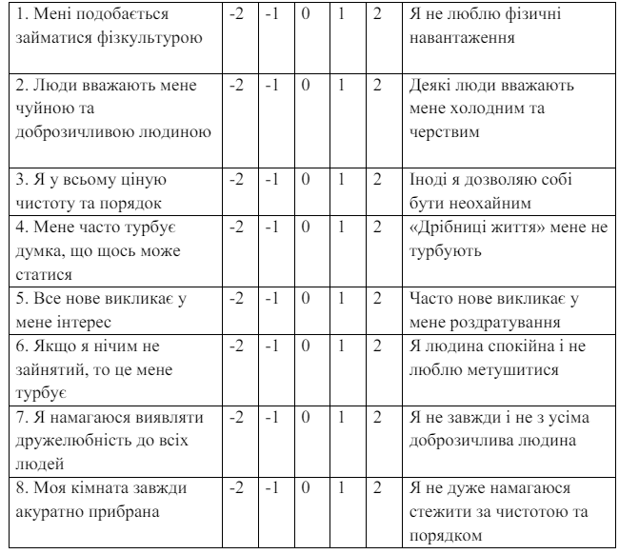
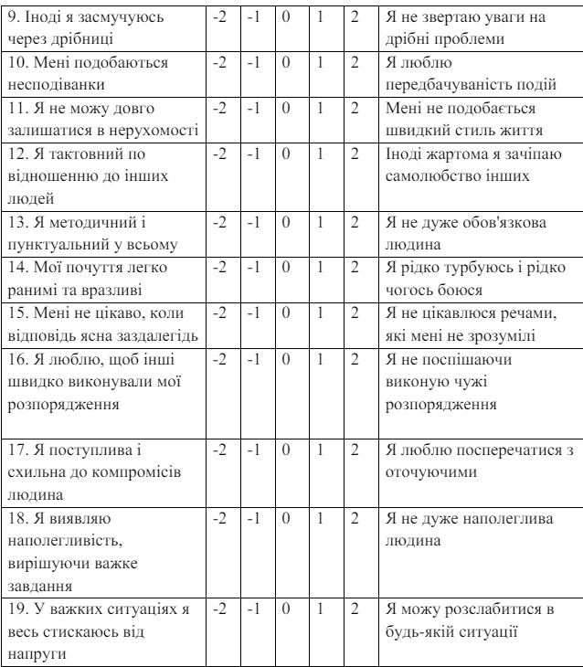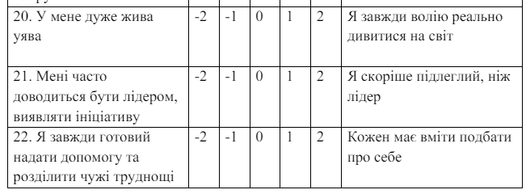
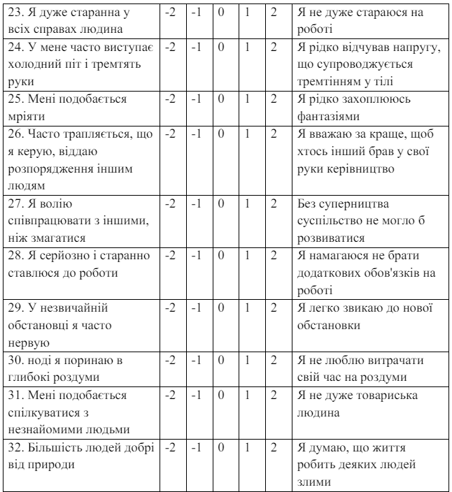
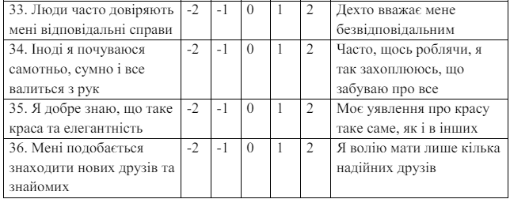

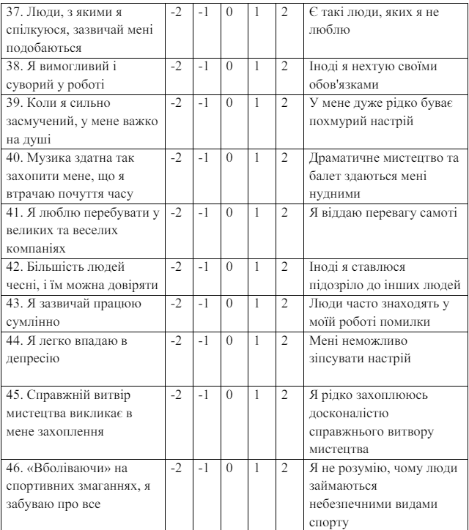
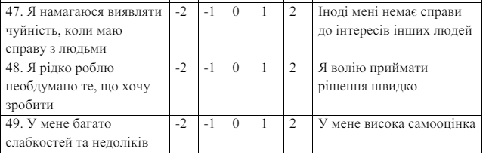
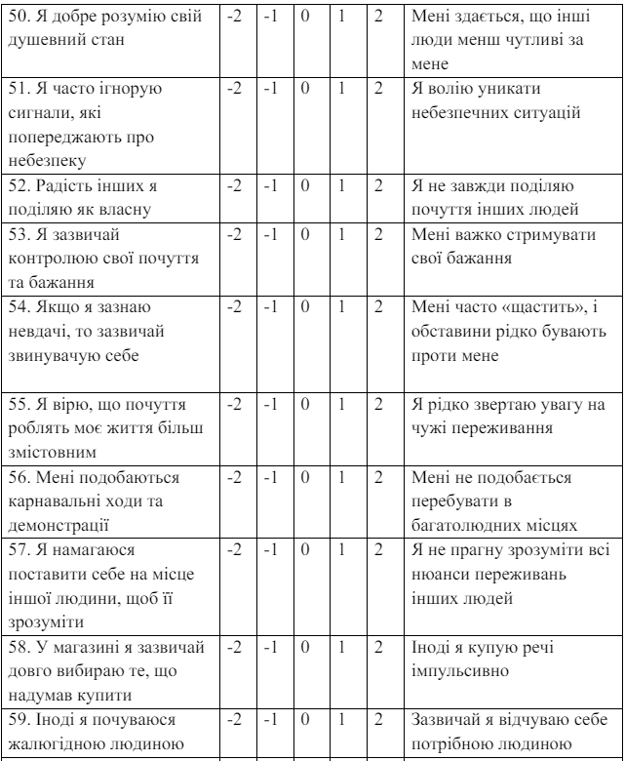
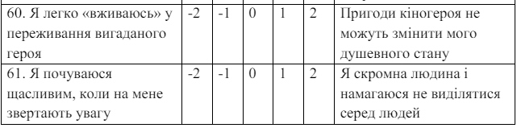

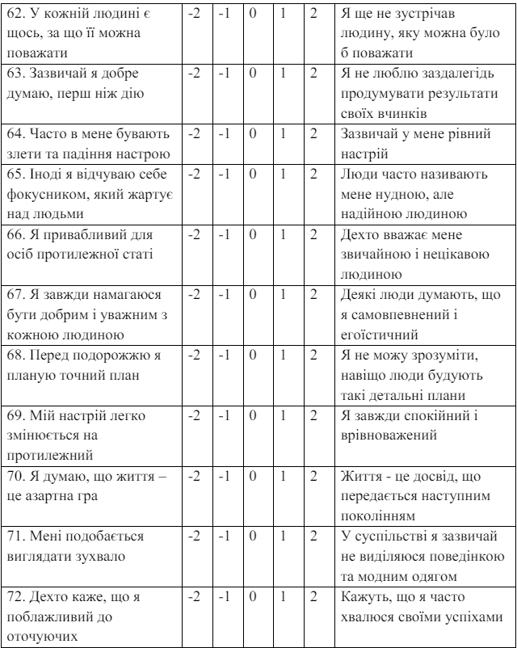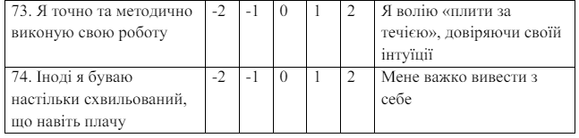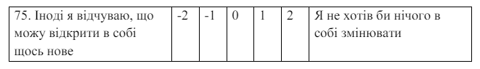
Ключ до тесту
1.Обрані оціночні значення висловлювань перетворюються на бали:
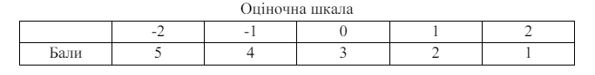
2. Бальні оцінки проставляються до бланку відповідей у ячейки, що
знаходяться праворуч від відповідних висловлювань. Кожен із основних пʼяти факторів складається з пʼяти первинних факторів. Наприклад, основний фактор "екстраверсія - інтроверсія" складається з первинних факторів 1.1, 1.2, 1.3, 1.4, 1.5. У кількісному вираженні первинні фактори визначаються підсумовуванням трьох бальних оцінок. Наприклад, первинний фактор 1.1
"активність - пасивність" оцінюється сумою балів, що отримано на
висловлювання 1, 6, 11.
3. Підсумовування бальних оцінок первинних факторів за вертикаллю визначає кількісну вираженість відповідного основного фактора. Наприклад, сума балів первинних чинників 1.1, 1.2, 1.3, 1.4, 1.5 визначає кількісну вираженість першого основного чинника "екстраверсія - інтроверсія".
Так само визначається кількісна вираженість інших основних чинників: ІІ (привʼязаність - відособленість); III (самоконтроль - імпульсивність); IV (емоційна стійкість - емоційна нестійкість); V (експресивність - практичність).
Інтерпретація
1. На основі вже аналізу первинних факторів можна скласти певне уявлення про характерологічні особливості респондента. Наприклад, високі бали (11-15) за первинним чинником 1.1 свідчать про певну активністьреспондента, низькі (-7) - про його пасивність. У кожному з первинних факторів ліворуч позначається риса особистості, яка за версією "Великої пʼятірки" відповідає високим значенням бальних оцінок, праворуч позначається риса особистості з низькими бальними оцінками. Наприклад, первинний чинник 1.2 (домінантність - підпорядкованість) оцінили високими балами (11-15). Можна констатувати, що респонденту, мабуть, властива ознака домінантності. Якщо ж з цього чинника отримано низькі значення (3-7 балів), то для респондента швидше за все характерна ознака підлеглості (конформності).
2. Нижче наведено характерологічні ознаки, які можуть бути визначені у респондента за допомогою первинних факторів «Великої пʼятірки».
1. Екстраверсія-інтроверсія
1.1. Активність - пасивність
1.2. Домінування - підпорядкованість
1.3. Комунікабельність - замкнутість
1.4. Пошук вражень - уникнення вражень,
1.5. Прояв - уникнення почуття провини
2. Прихильність - відокремленість
2.1. Теплота - байдужість
2.2. Співробітництво - суперництво
2.3. Довірливість – підозрілість
2.4. Розуміння - нерозуміння
2.5. Повага інших - самоповага
3. Самоконтроль - імпульсивність
3.1. Акуратність - неакуратність (відсутність акуратності)
3.2. Наполегливість - відсутність наполегливості
3.3. Відповідальність - безвідповідальність
3.4. Самоконтроль поведінки - імпульсивність (відсутність
самоконтролю)
3.5. Передбачливість - безтурботність
4. Емоційна стійкість - емоційна нестійкість
4.1. Тривожність - безтурботність
4.2. Напруженість - розслабленість
4.3. Депресивність - емоційна комфортність
4.4. Самокритика - самодостатність
4.5 Емоційна лабільність - емоційна стабільність
5. Експресивність - практичність
5.1. Цікавість - консерватизм
5.2. Допитливість - реалістичність
5.3. Артистичність - відсутність артистичності
5.4. Сенситивність - нечутливість
5.5. Пластичність – ригідність

Додаток Б
Опитувальник щодо тривоги за здоров'я «HAI-S»
Інструкція: Кожне запитання у цій секції складається з групи чотирьох тверджень. Будь ласка, уважно прочитайте кожну групу тверджень і виберіть одне, яке найкраще описує Ваші почуття ПРОТЯГОМ ОСТАННЬОГО ТИЖНЯ. Позначте обране Вами твердження, обвівши літеру, яка стоїть поряд з ним. Наприклад, якщо Ви думаєте, що твердження а) є правильним, то обведіть літеру «а»; цілком можливо, що Вас стосуватиметься більше, ніж одне твердження, у цьому випадку оберіть найбільш притаманне Вам.

1. а) Я дійсно переживаю за своє здоровʼя.
б) Час від часу я переживаю за своє здоровʼя.
в) Багато часу я переживаю за своє здоровʼя.
г) Більшість часу я переживаю за своє здоровʼя.

2. ﻿﻿﻿а) Я помічаю болі рідше, ніж більшість людей (мого віку).
6) Я помічаю болі настільки ж часто, як і більшість людей (мого віку). в) Я помічаю болі частіше, ніж більшість людей (мого віку).
г) Я постійно свідомий (-а) болів у моєму тілі.

3. ﻿﻿﻿а) Як правило, я не помічаю тілесні відчуття або зміни.
б) Іноді я помічаю свої тілесні відчуття або зміни.
в) Я часто помічаю/є свідомий (-а) тілесні відчуття або зміни.
г) Я постійно слідкую і є свідомий(-а) тілесних відчуттів або змін.

4. ﻿﻿﻿а) Для мене ніколи не є проблемою чинити опір думкам про хвороби.
6) Більшість часу мені вдається відкидати думки про хвороби.
в) Я намагаюся відкидати думки про хвороби, але часто мені це не вдається.
г) Думки про хвороби є настільки сильними, що я навіть більше не намагаюсь протистояти їм.

5. а) Як правило, у мене немає страху, що я серйозно хворий.
6) Іноді я боюся, що у мене є серйозна хвороба.
в) Я часто боюся, що у мене є серйозна хвороба.
г) Я завжди боюся, що у мене є серйозна хвороба.

6. а) Я не маю образів в уяві себе хворого.
б) Іноді в уяві я бачу себе хворим.
в) Я часто в уяві бачу себе хворим.
г) У мене постійно в уяві зʼявляються образи про те, що я хворий.

7. а) Мені нескладно відволікатися від думок про своє здоровʼя.
6) Іноді мені складно відволікатися від думок про своє здоровʼя.
в) Мені часто складно відволікатися від думок про своє здоровʼя.
г) Ніщо не може відволікти мене від думок про своє здоровʼя.

8. а) Я маю тривале полегшення, якщо мій лікар говорить мені, що немає нічого поганого.
б) Спочатку я відчуваю полегшення, але іноді тривога повертається згодом.
в) Спочатку я відчуваю полегшення, але завжди тривога згодом
повертається.
г) Я не відчуваю полегшення, якщо мій лікар говорить мені, що немає
нічого поганого у моєму стані здоровʼя.

9. а) Якщо я чую про якусь хворобу, я ніколи не думаю, що у мене вона є.
6) Якщо я чую про якусь хворобу, то іноді думаю, що у мене вона є.
в) Якщо я чую про якусь хворобу, то часто думаю, що вона у мене є.
г) Якщо я чую про якусь хворобу, то завжди думаю, що вона у мене є.

10. а) Якщо у мене зʼявляються тілесні відчуття або зміни, я рідко
цікавлюсь, що це означає.
6) Якщо у мене зʼявляються тілесні відчуття або зміни, я часто
цікавлюсь, що це означає.
в) Якщо у мене зʼявляються тілесні відчуття або зміни, я завжди
цікавлюсь, що це означає.
г) Якщо у мене зʼявляються тілесні відчуття або зміни, я мушу знати,
що це означає.

11.а) Зазвичай, я відчуваю дуже низький ризик розвитку у мене серйозного захворювання.
б) Зазвичай, я відчуваю досить низький ризик розвитку у мене серйозного захворювання.
в) Зазвичай, я відчуваю середній ризик розвитку у мене серйозного захворювання.
г) Зазвичай, я відчуваю високий ризик розвитку у мене серйозного захворювання.
12.а) Я ніколи не думаю, що у мене є серйозне захворювання.
б) Я іноді думаю, що у мене є серйозне захворювання.
в) Я часто думаю, що у мене є серйозне захворюдвання.
г) Я зазвичай думаю, що я серйозно хворий (-а).

13.а) Якщо я помічаю незрозумілі тілесні відчуття, то мені нескладно думати про щось інше.
б) Якщо я помічаю незрозумілі тілесні відчуття, то мені іноді складно думати про щось інше.
в) Якщо я помічаю незрозумілі тілесні відчуття, то мені часто складно думати про щось інше.
г) Якщо я помічаю незрозумілі тілесні відчуття, то мені завжди складно думати про щось інше.

14.а) Моя сім’я/друзі сказали б, що я недостатньо турбуюсь про своє здоров’я.
б) Моя сім’я/друзі сказали б, що я адекватно ставлюсь до свого здоров’я.
в) Моя сім’я/друзі сказали б, що я занадто турбуюсь про своє здоров’я.
г) Моя сім’я/друзі сказали б, що я іпохондрично ставлюсь до свого здоров’я.

Щодо наступних запитань, то подумайте, будь ласка, як би це
виглядало, якби у Вас було серйозне захворювання, яке особливо
Вас турбує (наприклад, серцеве захворювання, рак, розсіяний
склероз і т.д.). Очевидно, що Ви не можете точно знати, як би це
виглядало, проте, будь ласка, дайте найкращу оцінку того, що, на
Вашу думку, могло 6 статися, виходячи з того, що Ви знаєте про
себе і про серйозні захворювання загалом.

15.а) Якби я був(-ла) серйозно хворий(-а), я все одно міг(могла) би в значній мірі отримувати задоволення від різних речей у моєму житті.
б) Якби я був(-ла) серйозно хворий(-а), я все одно міг(могла) би в певній мірі отримувати задоволення від різних речей у моєму житті.
в) Якби я був(-ла) серйозно хворий(-а), я майже не був (була) би в змозі отримувати задоволення від різних речей у моєму житті.
г) Якби я був(-ла) серйозно хворий(-а), я абсолютно не міг(могла) би отримувати задоволення від різних речей у моєму житті.

16.а) Якби у мене розвинулось серйозне захворювання, то існує висока вірогідність того, що сучасна медицина могла б мене вилікувати.
б) Якби у мене розвинулось серйозне захворювання, то існує певна вірогідність того, що сучасна медицина могла б мене вилікувати.
в) Якби у мене розвинулось серйозне захворювання, то існує низька вірогідність того, що сучасна медицина могла б мене вилікувати.
г) Якби у мене розвинулось серйозне захворювання, то сучасна медицина не могла б мене вилікувати.

17.а) Серйозне захворювання зруйнувало б деякі аспекти мого життя.
б) Серйозне захворювання зруйнувало б багато аспектів мого життя.
в) Серйозне захворювання зруйнувало б майже всі аспекти мого життя.
г) Серйозне захворювання зруйнувало б всі аспекти мого життя.

18. а) Якби я був(-ла) серйозно хворий (-а), то не почувався (-лася) би так, ніби втратив (-ла) власну гідність.
б) Якби я був(-ла) серйозно хворий (-а), то почувався (-лася) би так, ніби в певній мірі втратив (-ла) власну гідність.
в) Якби я був(-ла) серйозно хворий (-а), то почувався (-лася) би так, ніби в значній мірі втратив (-ла) власну гідність.
г) Якби я був(-ла) серйозно хворий (-а), то почувався (-лася) би так, ніби повністю втратив (-ла) власну гідність.

Виберіть цифру з нижче поданої шкали, щоб продемонструвати, наскільки ви уникатимете кожної з перерахованих ситуацій через страх або інші неприємні відчуття. Обрану вами цифру поставте поряд з ситуацією.

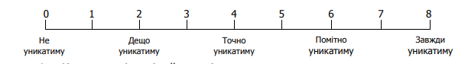
1.Консультація у сімейного лікаря____________
2.Відвідання друга у лікарні____________
3.Відвідання родича у лікарні____________
4.Піти в лікарню з метою лікування___________
5.Розмовляти про хвороби___________
6.Читати про хвороби______________
7.Візит до лікарні з інших причин(наприклад, доставити повідомлення)__________________
8.Перегляд телепередач про захворювання_________
9.Слухати радіопередачі про захворювання_________
10.Думати про захворювання______________

Виберіть цифру з нижче поданої шкали, яка найкраще описує, як часто ви шукатимете підтвердження про стан вашого здоров’я у кожному з перерахованих джерел. Обрану вами цифру поставте поряд з «джерелом».
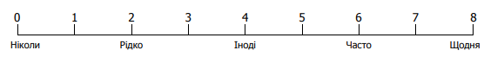
1.Друзі ____________
2.Сім’я ____________
3.Читати про хвороби з книг/інтернету ________
4.Пошук змін на тілі_____________
5.Сімейний лікар______________
6.Медсестри _____________
7.Амбулаторна клініка _____________
8.Лікарня швидкої допомоги ________
9. Інше(вкажіть)_______________

Додаток Б
Чотиривимірний опитувальник симптомів (4DSQ)

Мета опитувальника — допомогти спеціалістам диференціювати синдроми, пов’язані зі стресом (нервовий зрив, вигорання) та ПР (депресія, ТР). 4DSQ складається із 50 пунктів, які оцінюють стан пацієнта за останні 7 днів. Варіанти відповідей на питання сформульовані як «Ні», «Іноді», «Регулярно», «Часто», «Дуже часто або постійно». Відповіді оцінюють за шкалою 0–2 бали, де 0 — «Ні», 1 — «Іноді», 2 — для всіх інших варіантів відповідей. При обробці опитувальника кількість балів підсумовують згідно з окремими шкалами. Шкала дистресу містить 16 пунктів (загальна сума балів 0–32), шкала депресії — 6 пунктів (загальна сума балів 0–12), шкала тривожності — 12 пунктів (загальна сума балів 0–24), шкала соматоформних порушень — 16 пунктів (загальна сума балів 0–32).
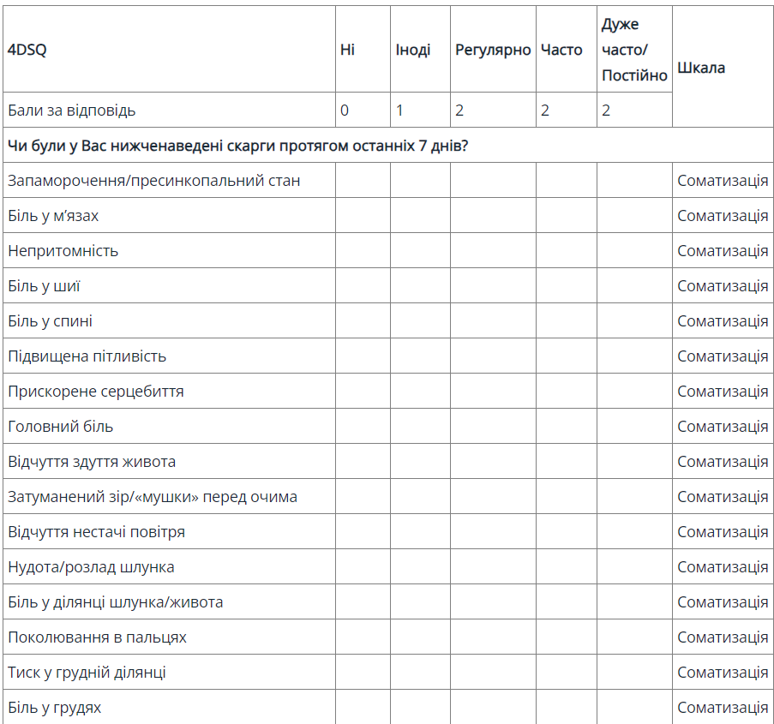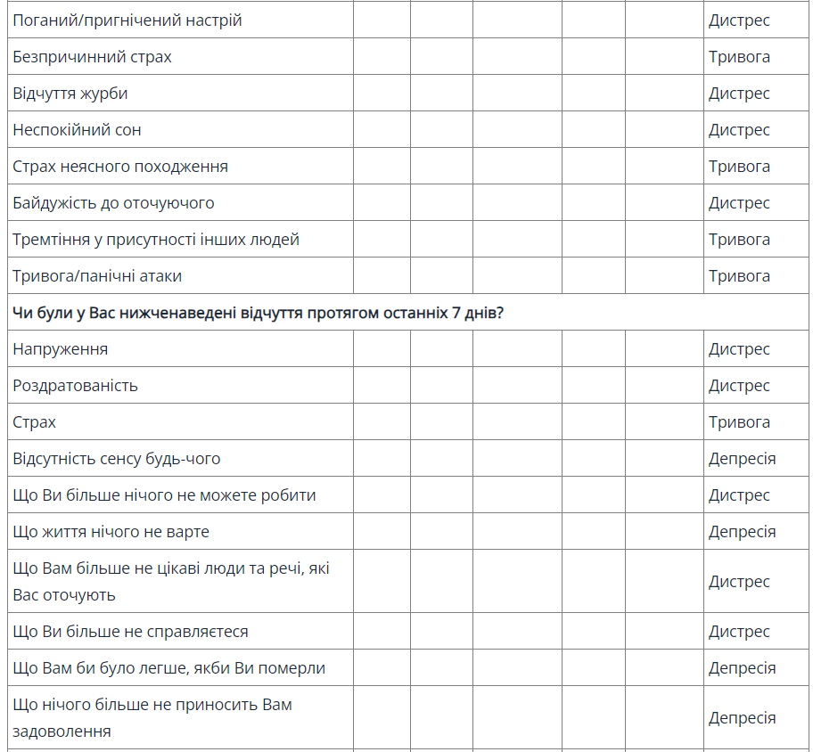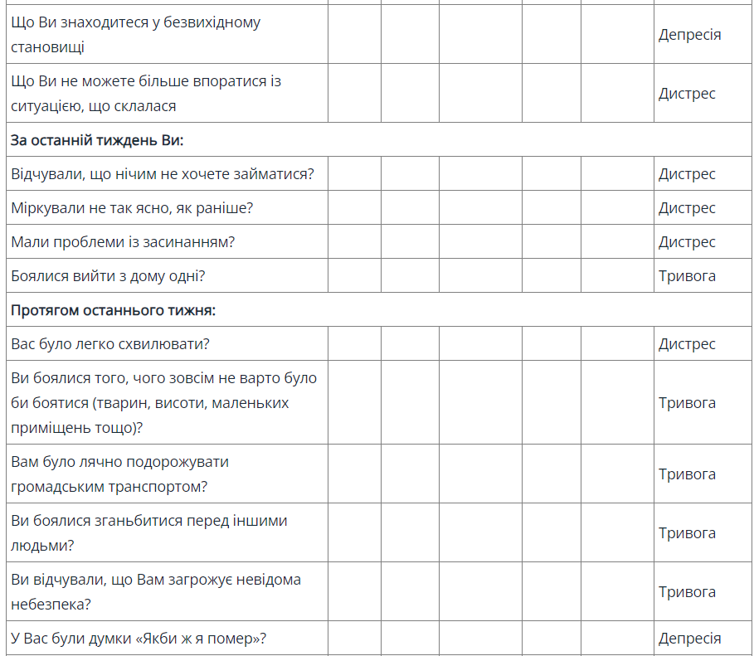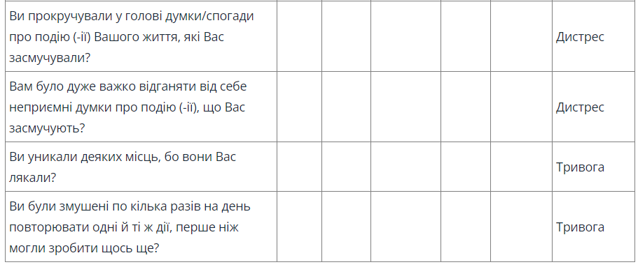

Додаток Г
Методика визначення загальної та соціальної самоефективності (М.Шеєр, Дж. Маддукс).
Інструкція: Вам пропонується виразити ступінь згоди з кожним із наведених суджень, використовуючи вимірювальну шкалу наступного типу. У разі повної згоди судження гуртком обводиться «+5», у разі абсолютної незгоди – цифра «-5». Залежно від ступеня згоди чи незгоди з судженням можуть використовуватися і проміжні значення шкали (проте трохи більше значення по кожному судженню).

    - Коли я що-небудь планую, я завжди впевнений(а), що можу виконати дану роботу.
    - Одна з моїх проблем полягає в тому, що я не можу відразу взятися за роботу, яку мені необхідно виконати, а відтягую цей момент до останнього.
    - Якщо я не можу виконати роботу з першого разу, я продовжую спроби до тих пір, поки не впораюся з нею.
    - Коли я ставлю важливі для себе цілі, мені рідко вдається досягти їх.
    - Я часто кидаю справи, не закінчивши їх.
    - Я намагаюся уникати труднощів.
    - Якщо щось здається мені занадто важким, я не стану навіть намагатися виконувати це хоч як-небудь.
    - Якщо я роблю щось вкрай необхідне, але не дуже приємне для мене, я все одно буду продовжувати до тих пір, поки не доведу справу до кінця.
    - Якщо я вирішив(ла) щось зробити, я буду йти напролом до кінця.
    - Якщо мені не вдається швидко вивчити щось нове, я відразу кидаю цю справу.
    - Коли проблеми виникають раптово, мені не вдається впоратися з ними.
    - Я не намагаюся навчитись чомусь новому, якщо воно здається занадто складним для мене.
    - Невдачі не бентежать мене, а тільки змушують здійснювати ще більш наполегливі спроби впоратися з ситуацією.
    - Я відчуваю впевненість у своїх силах при вирішенні складних проблем.
    - Я цілком впевнений(а) у собі.
    - Я легко кидаю справи.
    - Я не схожий(-а) на людину, яка легко справляється з будь-якими проблемами в житті.
    - Мені важко знаходити нових друзів.
    - Якщо я зустрічаю людину, з якою мені було б приємно поспілкуватись, я йду до нього сам(-а), не очікуючи, поки вона до мене підійде.
    - Якщо в мене не виходить стати близьким другом цікавої для мене людини, я , скоріше за все, перестану пробувати спілкуватись з ним.
    - Якщо я познайомився з людиною, яка на перший погляд здається мені не надто цікавою, я все одно не перестану одразу контактувати з нею.
    - Я не надто комфортно відчуваю себе на зборах, в компаніях, у великих групах людей.
    - Я знайшов всіх своїх друзів завдяки своїй здібності вибудовувати контакти.

Методика містить 23 судження. Перші 17 суджень відносяться до діяльнісної самоефективності, тобто характеризують сприйняття людиною власної ефективності виконання тих чи інших завдань. Шість останніх суджень відносяться до соціальної самоефективності, тобто характеризують сприйняття людиною власної ефективності у стосунках з іншими людьми.
Респонденту пропонується висловити ступінь згоди з кожним із наведених думок, використовуючи вимірювальну шкалу наступного типу:
«Абсолютно не згоден» «Повністю згоден»
-5 -4 -3 -2 -1 +1 +2 +3 +4 +5
У разі повної згоди з думкою обводиться цифра «+5», у разі абсолютної незгоди цифра «-5». Залежно від ступеня згоди чи незгоди з судженням можуть використовуватися і проміжні значення шкали .
При обробці відповідей повна згода з позитивним за змістом судженням (типу «Я цілком упевнений у собі людина») отримує 10 балів, а абсолютна з нею незгода – 1 бал. Навпаки, повна згода з негативним судженням (типу «Я легко кидаю справи») отримує 1 бал, а абсолютна з ним незгода – 10 балів. Бали у твердженнях № 2, 4, 5, 6, 7, 10, 11, 12, 16, 17, 18, 20, 21, 22 змінюють знак на протилежний.
Що ж до проміжних значень шкали, то вони також переводяться у відповідні бали (в діапазоні між крайніми значеннями). В результаті можна отримати середні бали по кожному виду самоефективності та по всьому опитувальнику загалом.
Середні значення самоефективності перебувають у інтервалі значень від +7 до +53 балів, а сфері спілкування від -7 до +15. Показники, що лежать поза цими інтервалами, свідчать або про низьку оцінку свого потенціалу в тій чи іншій сфері життєдіяльності, або про високу.

Додаток Д
Таблиця кореляційних зв’язків проведеного дослідження психосоматичних особливостей реагування на нестабільні умови життя та їх вплив на самоактуалізацію
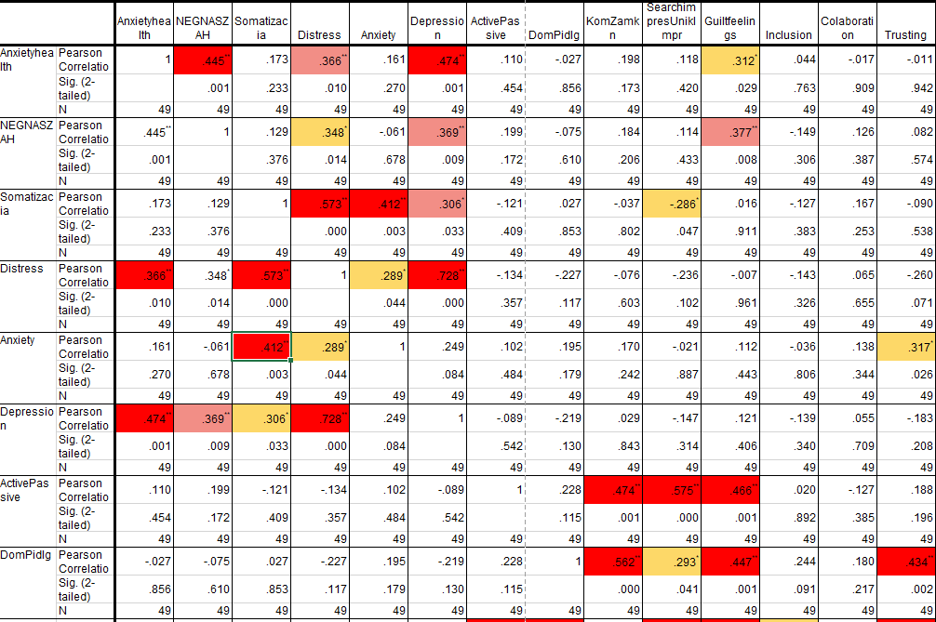

Додаток Е
Таблиця однофакторного дисперсійного аналізу за фактором дистресу
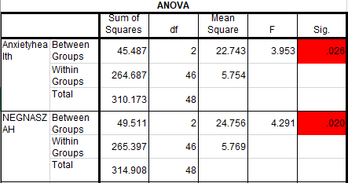
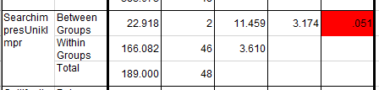
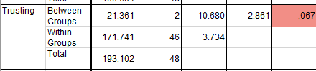
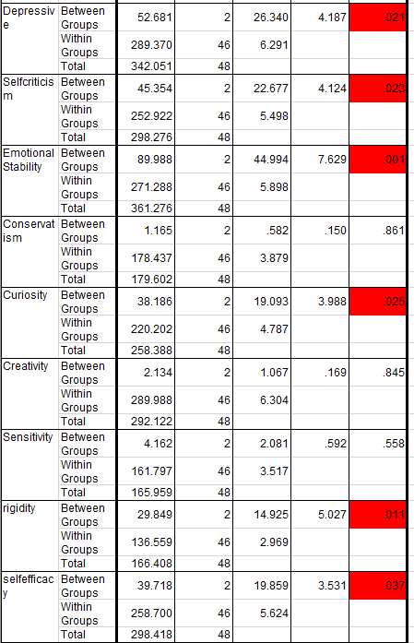

Додаток Є
Таблиця однофакторного дисперсійного аналізу за фактором тривоги
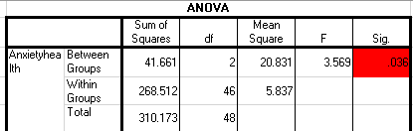
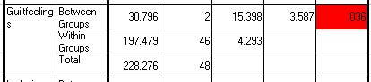
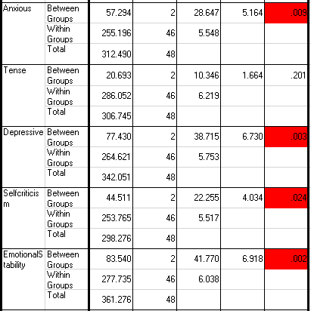
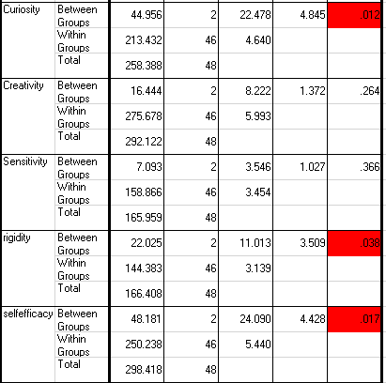

Додаток Ж
Таблиця однофакторного дисперсійного аналізу за фактором соматизації
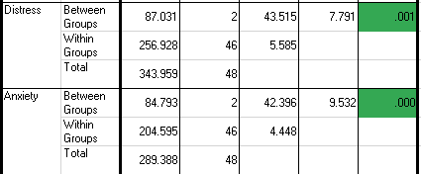
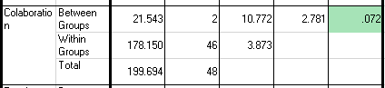
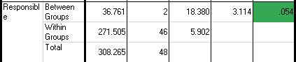
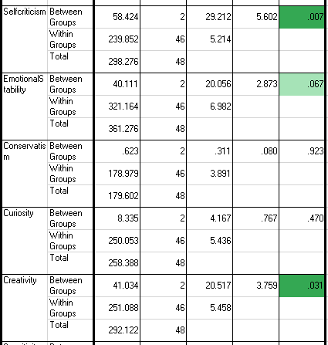
Додаток З
Таблиця однофакторного дисперсійного аналізу за фактором депресії
